САНКТ-ПЕТЕРБУРГСКИЙ ГОСУДАРСТВЕННЫЙ УНИВЕРСИТЕТ
Институт химии
Кафедра физической химии
Направление подготовки Химия

ВЫПУСКНАЯ КВАЛИФИКАЦИОННАЯ РАБОТА

Транспортные свойства протонпроводящих мембран на основе полисурьмяной кислоты

Студент 5 курса
Святкина Анна Антоновна
Уровень/ступень образования:
специалитет
Заведующий кафедрой:
профессор, д. х. н.
Викторов Алексей Исмаилович
Научный руководитель:
к.х.н., доцент
Синякова Мария Александровна
Санкт-Петербург
2016

Содержание:

Введение 4

Глава 1: Обзор литературы 5

1.1 Общие свойства ионитов 5

1.2 Строение ионитов на основе СКК 6

1.3 Ионитовые мембраны 7

1.4 Фторполимеры и их применение в изготовлении ионитовых мембран 8

1.5 Равновесие и кинетика ионного обмена 9

1.6 Протонная проводимость 11

Глава 2: Методика исследования 14

2.1 Методика синтеза КФС-ионита 14

2.2 Методика исследования кинетики ионного обмена 15

2.2.1 Методика исследования кинетики ионного обмена на КФС-ионите

в Н-форме 15

2.2.2 Методика исследования кинетики ионного обмена на КФС-ионите

в К-форме 17

2.2.3 Определение лимитирующей стадии 17

2.3 Методика исследования равновесия ионного обмена 18

2.3.1 Методика исследования равновесия ионного обмена на КФС-ионите

в Н-форме 18

2.3.2 Методика исследования равновесия ионного обмена на КФС-ионите

в К-форме 19

2.4 Методика изготовления мембран на основе КФС-ионита 19

2.5 Методика исследования мембран на основе КФС-ионита 20

2.5.1 Методика исследования кинетики ионного обмена на мембранах 20
2.5.2 Методика исследования равновесия ионного обмена на мембранах 20
2.5.3 Определение истинной плотности КФС-ионита и мембран
на его основе 21
2.5.4 Определение влажности КФС-ионита и мембран на его основе 21
2.5.5 Определение удельной поверхности КФС-ионита и мембран
на его основе 22
2.5.6 Определение размера частиц методом лазерной дифракции 22

2.6 Методы титрования, используемые в исследованиях 23

2.7 Обработка экспериментальных данных 24

Глава 3: Экспериментальные результаты 26

3.1 Результаты исследования кинетики ионного обмена на КФС-ионите

в Н-форме 25

3.2 Результаты исследования кинетики ионного обмена на КФС-ионите

в К-форме 29

3.3 Результаты исследования равновесия ионного обмена на КФС-ионите

в Н-форме 30

3.4 Результаты исследования равновесия ионного обмена на КФС-ионите

в К-форме 33

3.5 Результаты определения лимитирующей стадии 35

3.6 Результаты исследования мембран на основе КФС-ионита 41

3.6.1 Результаты исследования кинетики ионного обмена на мембранах 44

3.6.2 Результаты исследования равновесия ионного обмена на мембранах 46

3.6.3 Результаты определения влажности, истинной плотности и

удельной поверхности ионита и мембран 48

Глава 4: Обсуждение результатов 51

Выводы 62

Благодарности 63

Список цитируемой литературы 64

Приложения 67

Введение

Неорганические ионообменники находят применение в различных отраслях деятельности человека из-за своих уникальных свойств. Благодаря относительной жесткости полимерного каркаса они обладают высокой термической, радиационной стойкостью, а так же большим многообразием селективности сорбции. Так же неорганические ионообменники находят применение в медицине, очистке сточных вод, химической и пищевой промышленности.
Неорганические иониты на основе полимеров сурьмы(V) проявляют высокую избирательность к редким, щелочным, щелочноземельным (стронций, барий) и тяжелым металлам в нейтральной и кислой средах. Они перспективны для селективного извлечения из растворов сложного состава катионов кадмия, ртути, кобальта, серебра, стронция, извлечения ценных и токсичных элементов из сточных вод.[1] Кремнефосфорносурьмяный ионит в калиевой форме нашел свое применение в процессах упрочнения стекла.
С 2000 г. в лаборатории ионного обмена СПбГУ ведутся работы по модифицированию перфторполимерных мембран неорганическими соединениями. Ранее были изучены ионообменные свойства различных ионитов и на их основе композитов, например, “полисурьмина” и кристаллического полисурьмяного катионита (СКК). Изучение ионнобменных свойств мембран на основе кремнефосфорносурьмяного ионита происходит впервые в данной работе.
Задача настоящей работы состояла в синтезе кремнефосфорносурьмянного ионита и композиционных материалов на его основе и исследовании их ионообменных характеристик при обмене на ионы Ba²⁺ и K⁺, а также в оценке лимитирующей стадии процесса ионного обмена.

Глава 1: Обзор литературы

1.1 Общие свойства ионитов

Иониты представляют собой твердые, реже жидкие вещества, способные поглощать из раствора электролита положительные или отрицательные ионы в обмен на эквивалентные количества других ионов, имеющих заряд того же знака. По знаку заряда обменивающихся ионов различают катиониты, аниониты и амфолиты.

Способность к ионному обмену определяется строением вещества. Каркас ионита обладает положительным или отрицательным зарядом, который компенсируется зарядом ионов противоположного знака – противоионов. Противоионы подвижны внутри каркаса и могут быть заменены другими ионами с зарядом того же знака.

Если ионит, содержащий только противоионы сорта А, поместить в раствор, в котором находятся только противоионы сорта В, то начнется перемещение ионов А в раствор, а ионов В – в ионит. Через некоторое время установится ионообменное равновесие, т.е. ионит и раствор будут содержать ионы обоих сортов в определенном количественном соотношении. [2]

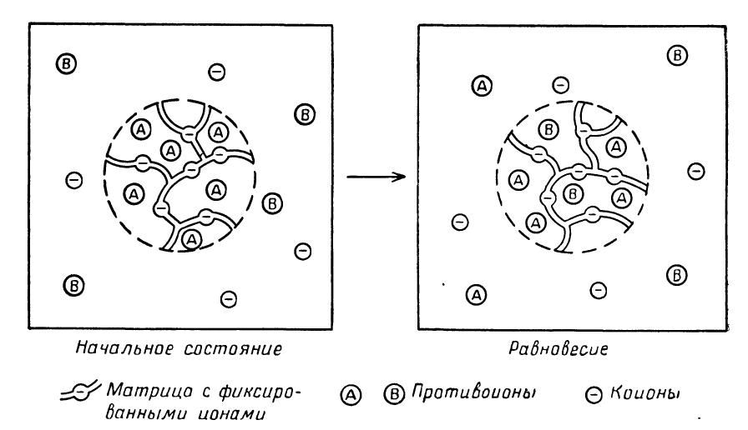

Рис.1. Схематическое изображение обмена ионами между ионитом и раствором.[2]

В зависимости от природы противоионов различают многочисленные ионные формы ионитов. Например, катиониты могут находиться в водородной (H-форма), солевой (натриевая, калиевая и т.д.) и смешанной формах, аниониты – в гидроксидной (OH-форма), солевой (хлоридная, сульфатная и др.) и смешанной формах.

Солевая форма ионита может рассматриваться как сильноконцентрированный раствор соли, отличающийся от обычных низкомолекулярных растворимых солей лишь отсутствием свободной диффузии в растворитель ионов, образующихся в результате растворения, так как они находятся в фазе ионита под влиянием сильного электростатического притяжения между противоинами и фиксированными ионами (образование ионных пар).

В зависимости от силы ионита в водных растворах, различают сильно-, средне-, слабо- и очень слабоионизованные иониты. Сила ионита определяется прежде всего типом фиксированных ионов.

Кремнефосфорносурьмяный катионит обладает свойствами среднекислотных катионитов, т.е. сохраняет значительную ионообменную емкость в кислых средах, термически стоек и химически устойчив в растворах солей и кислот, но частично разрушается в шелочной среде при высоких pH, проявляет высокую избирательность к редким, щелочным, щелочноземельным (стронций, барий) и тяжелым металлам в нейтральной и кислых средах.

1.2 Строение ионитов на основе СКК

Строение КФС-ионита можно представить, рассмотрев структуру кристаллической сурьмяной кислоты (СКК), так как она является относительно простым и наиболее изученным объектом среди неорганических ионитов. Анионный каркас СКК построен из октаэдров [SbO_{6/2}]⁻ , сочленённых вершинами и несущих избыточный заряд, и способных к обмену противоионов (Na⁺, K⁺ и т.д.), компенсирующих этот избыточный заряд. [3] Структура СКК представлена на рис. 2 и 3.
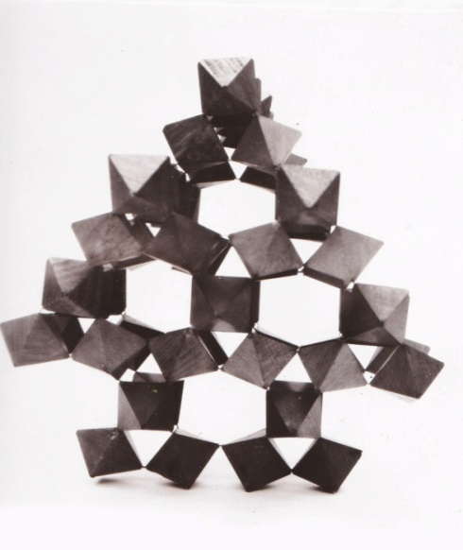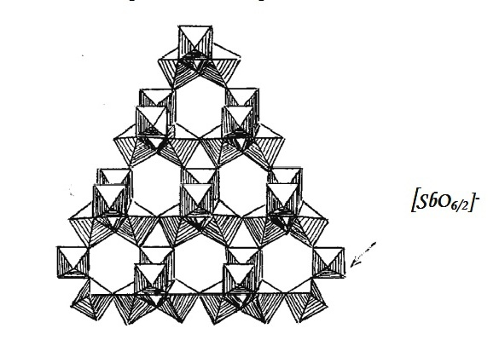

Рис.2. Структура СКК [4] Рис.3.Структура СКК[5]

Атомы сурьмы могут изоморфно замещаться атомами других ионов, в том числе кремния; при этом образуются ячейки [SiO_{6/2}]⁻. Можно получить так же ряд ионитов, содержащих сурьму, кремний и фосфор. Последний образует в основном нейтральные ячейки [POO_{3/2}]⁰, реже ячейки [POO_{2/2}OH] и [POO_{1/2}(OH)],в которых OH-группа способна к диссоциации.[6]. Введение фосфора способствует аморфизации структуры ионита, понижая в целом его емкость, но в то же время позволяя менять тип селективности.
Ионообменные свойства ионитов на основе СКК обусловлены диффузионной подвижностью протонных группировок. В щелочных растворах и растворах солей протонные группировки могут быть замещены на на ионы одно- и двухвалентных металлов(Li,Na,K,Ag,Ba,Pb). При этом следует ожидать изменение структурных параметров кристаллической решетки.[7]

1.3 Ионитовые мембраны

Обычно с термином мембрана связывают представление о пленке, толщина которой незначительна по сравнению с его поверхностью. Мембраны могут быть в виде механически прочных пленок, дисков, пластин, полос или трубок из ионообменного материала.

Обычные зерна ионита могут быть соединены при помощи инертных связующих веществ. В качестве инертных веществ применяются инертные пластмассы.[2] При изготовлении мембран частицы ионита вводят в инертную связку, придающую материалу механическую прочность. В качестве связки в первую очередь пригодны пластмассы. Термопластические искусственные вещества в виде порошка смешиваются с ионообменным материалом. Связующий материал растворяют в растворителе, распределяют частицы ионита в вязком растворителе, выпаривают растворитель, а затем делают мембраны необходимым способом.

Ионообменные мембраны классифицируют по виду и заряду ионообменных групп, закрепленных внутри мембраны:

Катиоонообменные мембраны;

Анионообменные мембраны;

Амфотерные ионообменные мембраны;

Биполярные ионообменные мембраны;

Мозаичные ионообменные мембраны.[8]

Для отделения определенного иона металла из смеси ионов, он должен предпочтительнее сорбироваться (т.н. селективность) в фазу мембраны, а затем переноситься через фазу мембраны. [9]

Из-за проникновения частиц через мембрану во внешнем растворе со временем меняется концентрация. Через некоторое время в системе наступает состояние равновесия. Перенос частиц осуществляется либо в результате миграции, либо в результате диффузии.[10]

Ионный обмен можно изобразить схематически таким образом:

Ā + B ↔ $\overline{B}$ + A ,

где Ā,$\overline{B}$ – ионы в фазе ионита, A,B – ионы в фазе раствора.

Ионообменные мембраны очень часто используют для концентрирования либо обессоливания растворов электролитов. [11]

1.4 Фторполимеры и их применение в изготовлении ионитовых мембран

Фторполимеры – это соединения углерода и фтора, полученные полимеризацией мономеров, содержащих двойную связь и атомы фтора. Высокая энергия связи C-F приводит к целому комплексу необычных свойств фторполимеров, в частности к высокой термической и химической стойкости, огнестойкости и гидрофобности изделий на их основе.

В настоящей работе используется фторполимер Ф-26. Он является сополимером винилиденфторида и гексафторпропилена:

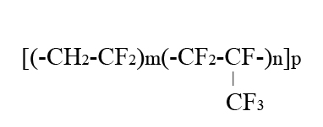

Ф-26 способен растворяться в сложных эфирах и кетонах. Таким образом, его используют для получения изделий прессованием и пленок методом полива, лаковых покрытий, стойких к агрессивным средам и работающих при температуре до 200 ^{о}С. [12] Фторопласт-26 не обладает ионообменными свойствами, хотя на его основе возможно получение ионообменных материалов. [13,14]

1.5 Равновесие и кинетика ионного обмена

Кинетику ионного обмена исследуют статическим и динамическим методами, основанными на измерении изменений концентрации обменивающихся ионов в фазе раствора или ионита в зависимости от времени. [15]

В процессе ионного обмена можно выделить несколько разделенных во времени и пространстве последовательных стадий, основными из которых можно считать следующие.

Доставка десорбирующего иона из раствора к поверхности зерна ионита, осуществляемая совместно диффузией и конвекцией.

Доставка десорбирующего иона (как правило, за счет диффузии) от поверхности зерна ионита к некоторой точке в его объеме, в которой происходит обмен.

Собственно ионообменный процесс.

Отвод десорбированного иона (как правило, за счет диффузии) от места десорбции к поверхности зерна ионита.

Отвод десорбированного иона от поверхности зерна ионита в объем раствора(диффузия).

Совокупное рассмотрение всех стадий ионного обмена трудно осуществимо , поэтому обычно прибегают к упрощениям, используя принцип лимитирующей стадии, согласно которому скорость процесса определяется скоростью наиболее медленной из стадий или сочетанием скоростей двух медленных стадий. Поскольку стадия 3 является ионной реакцией, она обычно протекает весьма быстро.[16]

Согласно существующим в настоящее время представлениям, практически определяющими скорость стадиями могут быть диффузия ионов в плёнке, окружающей частицу ионита (плёночная кинетика), диффузия ионов в частице ионита (гелевая кинетика) и сочетание этих стадий (смешанная кинетика). Для определения лимитирующей стадии, делают оценку зависимости степени обмена F от времени контакта ионита и раствора. [17]

Количественное описание диффузионных процессов такого рода осложнено следующими обстоятельствами. Во-первых весьма трудно отобрать зерна ионита заданного размера. Во-вторых, коэффициент взаимной диффузии (D_{AB}) обменивающихся ионов по мере протекания процесса меняется при варьировании соотношения мольных долей участвующих в обмене катионов (X_{A} и X_{B}):

$$\frac{1}{D_{AB}}= \frac{X_{A}}{D_{A}}+ \frac{X_{B}}{D_{B}},$$

где $D_{A}$ и $D_{B}$- коэффициенты диффузии соответствующих катионов в индивидуальных фазах. В-третьих, возможно изменение условий диффузии в твердой матрице вследствие ее трансформации в ходе обмена. В-четвертых, возможно изменение размера частиц сорбента в процессе обмена. [18]

При пленочной кинетике зависимость величины ln(1-F) от времени должна иметь линейный характер.

Очень часто для приближенного расчета кинетики ионного обмена при гелевой диффузии применяют уравнение скорости изотопного обмена на шарообразном зерне ионита:

$F=1-\frac{6}{π^{2 }}\sum_{n=1}^{∞}{\frac{1}{n^{2}}}exp⁡(-\frac{D_{r}r{π^{2}n}^{2}}{r_{0}^{2}})$,

где $\frac{D_{r}π^{2}}{r_{0}^{2}}=B$ - кинетический коэффициент; $D_{r}$ – коэффициент гелевой диффузии. Как видно из уравнения, величина F зависит только от безразмерного параметра $Bτ$, r-радиус для шара, F- степень обмена. Из экспериментальных кинетических кривых сорбции берут несколько значений F и берут соответствующие им значения $Bτ, ст$роят график $Bτ=f\left(τ\right).$ При гелевой кинетике этот график должен быть прямой линией.[1]

Недостатком этих систем координат является неравная значимость экспериментальных данных в начале и конце опыта. В начале обмена на графиках экспериментальные точки “сжаты”, а при больших степенях обмена “растянуты”. И в ряде случаев именно последние точки определяют выводы исследователей.[19] Для малых степеней обмена должна быть характерна линейная зависимость между F и $τ^{1/2}$. [16]

Равновесие между ионитом и раствором может быть описано при помощи строгой термодинамики. Компонентами системы обычно выбираются растворенное вещество и растворитель.

Строго термодинамическое описание ничего не говорит о физических причинах, определяющих состояние равновесия. Его применение ограничивается тем, что введенные величины невозможно определить опытным путем, а теоретические расчеты требуют дополнительных предположений. Поэтому были созданы специальные модельные представления, которые отходят от строгой термодинамики, но приводят к выводам о влиянии физических свойств модели на ее поведение. В зависимости от свойств систем та или другая модель оказывается наиболее применимой. Общей должна быть теория, использующая лишь те параметры и свойства материала, которые можно определить независимым путем. Для описания равновесия между ионитом и раствором такой теории до сих пор не существует.[2]

При контакте с водным раствором веществ, содержащих доступные H⁺-группы фрагментов Э-О-Н в системе устанавливается равновесие:

Э-О-Н +Н₂О $↔$ Э-О⁻ + Н₃О⁺ ,

где Э - поливалентный элемент.

В результате весь объем вещества или некоторая его часть приобретает отрицательный заряд, появляется возможность сорбировать из раствора катионы.[18]

1.6 Протонная проводимость

Протон – это единственный ион, не имеющий собственной электронной оболочки. Как и многие другие катионы, которые могут выступать в качестве носителей зарядов в твердых электролитах, он является однозарядным, но в то же время имеет чрезвычайно малый радиус, массу, низкое координационное число. Водородная связь всегда направлена, её энергия мала. Для протонных проводников, в отличие от других твёрдых электролитов, требование к существованию в структуре каналов не является обязательным, а необходимо наличие сетки водородных связей. Таким образом, протонная проводимость – это комплексный процесс, обусловленный как взаимодействием протона с ближайшим окружением, так и с наличием сетки водородных связей, по которой возможен протонный транспорт. [20]

По данным ЯМР, одновалентные катионы, локализованные на поверхности частиц, находятся при комнатной температуре в подвижном состоянии. Именно эти ионы могут легко замещаться при контакте с водными растворами солей. [21]

По данным ранних исследований можно сделать вывод, что гидрат пятиокиси сурьмы характеризуется аномально высокой протонной проводимостью и может конкурировать с известными протонными проводниками. Протоны в СКК и его производных могут находиться в трех неэквивалентных состояниях - в виде иона водорода(H⁺), а так же входить в состав трех- (H₃O⁺) и двухспиновых (H₂O) кислородно-водородных группировок. Протонная проводимость в ионите обусловлена диффузионной подвижностью ионов водорода и реализуется по системе водородных связей.[22]

Топливные элементы представляют собой эффективный метод получения электрической энергии из химической. Ионообменная мембрана используется как твердый электролит для переноса протона. Требования к такой мембране следующие: химическая и электрохимическая стойкость, высокая протонная проводимость, высокая механическая прочность, низкая стоимость.[10]

Топливный элемент состоит из катода, электродов и анода. Водород подается к аноду, где он разделяется на протоны и электроны. У протонов и электронов разные маршруты к катоду. Протоны движутся через электрод к катоду, а электроны чтобы добраться до катода проходят вокруг топливных элементов. Это движение создает впоследствии используемую электрическую энергию. На другой стороне, протоны водорода и электроны в сочетании с кислородом, образуют воду.[23]

Глава 2: Методика исследования

2.1 Методика синтеза КФС-ионита

Для синтеза были использованы метасиликат натрия, пятихлористая сурьма и фосфорная кислота.

Навеску Na₂SiO₃ растворили в дистиллированной воде. Фосфорную кислоту разбавили в два раза. Пятихлористую сурьму добавили к разбавленной фосфорной кислоте. Затем, при постоянном перемешивании, полученную смесь H₃PO₄ + SbCl₅+H₂O добавляли к раствору Na₂SiO₃ +H₂O. Через некоторое время стали появляться белые хлопья осадка. Система из всех компонентов была оставлена на 5 дней до полного осаждения вещества. Перевод в водородную форму производился с участием HCl. После этого ионит промывали водой, затем он был высушен. Наглядное представление данного синтеза на рис. 4:

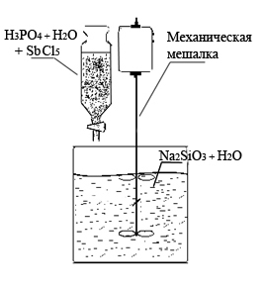
Рис. 4. Синтез КФС-ионита.

Позже в ресурсном центре СПбГУ по направлению «Нанотехнология» были сделаны электронные фотографии ионита (приложение А).

2.2 Методика исследования кинетики ионного обмена

Объектом исследования является кремнефосфорносурьмяный ионит (далее – КФС-ионит). Это смешанный оксигидрат сурьмы, кремния и фосфора с мольным отношением компонентов 0,2: 0,07: 0,73; визуально он представляет собой белые непрозрачные частицы неправильной формы.
Иониты приводились в контакт с водными растворами солей. При этом происходит ионообменный процесс, который можно описать уравнением:
z RH + Mez+=(R)zMe +z H+,
где R – ионообменник, Mez+- ион металла, z – заряд иона.
Обменная ёмкость Г, мэкв*г-1, рассчитывалась по уравнению
Г = (Сисх – С*)*V / g,
где Сисх и С*- исходная и равновесная концентрации Mez+в растворе соответственно, мэкв*см-3;V– объём раствора, см3;g – исходная масса навески, г.
Рассчитывался также коэффициент распределения Краспр, см3*г-1:
Краспр = Г /С*.
Далее строились зависимости Г от времени контакта ионообменника и раствора, по которым определяли Гмакс.
Рассчитывался также коэффициент распределения Краспр:
Краспр = Г /С*.
Производился расчёт величин степеней обмена F по уравнению
F = Г /Гмакс
Были построены зависимости F от времени контакта ионообменника и раствора.

2.2.1 Методика исследования кинетики ионного обмена на КФС-ионите в Н-форме

Обмен на ионы Ba²⁺
Эксперименты проводились в статических условиях. Масса каждой из навесок КФС-ионита составляла 0,5$±$0,0005 г. Измерения массы вещества проводились на весах ВЛР-200. Исходная концентрация раствора BaCl2 составляла ~ 0,1 мэкв*см-3.
Навески ионообменников приводились в контакт с водным раствором BaCl2; объём раствора во всех случаях составлял 50 см3. По истечении определённого времени производилось отделение ионита от раствора. Контрольные промежутки времени составляли 0,5 часа, 1 час, 3 часа, 1 сутки, 2 суток, 7 суток и 14 суток. Далее определялись концентрация ионов Ba2+ в растворе (трилонометрическим методом). Данные по расчетам приведены в табл. 1 и на рис. 5,6.

Обмен на ионы K⁺
Эксперименты проводились в статических условиях. Масса каждой из навесок КФС-ионита составляла 0,5$±$0,0005 г. Измерения массы вещества проводились на весах ВЛР-200. Навески КФС-ионита приводились в контакт со смешанным раствором KOH+KCl; объём раствора во всех случаях составлял 50 см3, концентрация ~1,205мэкв*см-3. По истечении определённого времени производилось отделение ионита от раствора. Контрольные промежутки времени составляли 0,5 часа, 1 час, 3 часа, 1 сутки, 2 суток, 7 суток и 14 суток. Далее определялись концентрации ионов K+ в растворе (кислотно-основным и аргентометрическим титрованием).
При этом в фильтратах часто происходило изменение величины рН вследствие протекания реакции:
RH + K⁺ = RK +H⁺
pH раствора KOH+KCl до контакта с ионитом был равен 9. Через полчаса после контакта с ионитом pH=3; через 3 часа pH=2,5; через сутки pH=2,2; через двое суток pH=2 и больше величина pH не менялась.
Таким образом, анализируемые растворы могли содержать либо ионы К⁺, ОН⁺ и Cl⁻, либо К⁺, Н⁺ и Cl⁻. В кислой среде в растворе определяли концентрацию хлорид-анионов аргентометрическим методом (методом Мора), затем методом кислотно-основного титрования устанавливали концентрацию Н⁺-ионов. По сумме концентраций Cl⁻ и Н⁺ рассчитывали концентрацию ионов К⁺, вычитая эту сумму из концентрации исходного раствора KOH+KCl. В щелочной среде в растворе определяли концентрацию хлорид-анионов аргентометрическим методом (методом Мора), затем методом кислотно-основного титрования устанавливали концентрацию ОН⁻-анионов. По сумме концентраций анионов рассчитывали концентрацию катиона К⁺. Для проверки полученных значений использовали определение ионов калия рентгенофлуоресцентным методом в Ресурсном центре «Методы анализа состава вещества». Используемое оборудование - энергодисперсионный рентгенфлуоресцентный спектрометр EDX-800P.

2.2.2 Методика исследования кинетики ионного обмена на КФС-ионите в К-форме

Объектом исследования является КФС-ионит, переведенный в калиевую форму из водородной формы смешанного оксигидрата сурьмы, кремния и фосфора с мольным отношением компонентов 0,2 : 0,07 : 0,73. Для этого к иониту добавлялся 1н смешанный раствор КCl+KOH до pH=9. Измерения pH проводились на милливольтметре pH-673 (стеклянный электрод ЭСЛ-63-07, хлорсеребряный электрод ЭВЛ-1М3). Раствор был в контакте с ионитом 3 дня, после чего ионит был промыт водой до отрицательной реакции на хлорид-ионы и оставлен сушиться.

Обмен на ионы Ba²⁺
Эксперименты проводились в статических условиях. Масса каждой из навесок КФС-ионита составляла 0,5$±$0,0005 г. Измерения массы вещества проводились на весах ВЛР-200.Навески ионообменников приводились в контакт с водным раствором BaCl2; объём раствора во всех случаях составлял 50 см3, концентрация ~0,1 мэкв*см-3. По истечении определённого времени производилось отделение ионита от раствора. Контрольные промежутки времени составляли 0,5 часа, 1 час, 3 часа, 1 сутки, 2 суток, 7 суток и 14 суток. Далее определялись концентрации ионов Ba2+ в растворе (трилонометрическим методом). Данные по расчетам приведены в табл. 3 и на рис. 9,10.

2.2.3 Определение лимитирующей стадии

Для определения лимитирующей стадии были построены графики с зависимостью ln(1-F) от времени и зависимостью $Bτ$ от времени.

Согласно существующим в настоящее время представлениям, практически определяющими скорость стадиями могут быть диффузия ионов в плёнке, окружающей частицу ионита (плёночная кинетика), диффузия ионов в частице ионита (гелевая кинетика) и сочетание этих стадий (смешанная кинетика). Для определения лимитирующей стадии, делают оценку зависимости степени обмена F от времени контакта ионита и раствора.[15]

При пленочной кинетике зависимость величины ln(1-F) от $τ$ должна иметь линейный характер. При гелевой кинетике для малых степеней обмена характерна линейная зависимость между F и $τ^{1/2}$, а при значительных – линейная зависимость $Bτ$ от $τ$. Результаты отражены на рис. 17-27.

2.3 Методика исследования равновесия ионного обмена

2.3.1 Методика исследования равновесия ионного обмена на КФС-ионите в H-форме

Обмен на ионы Ba²⁺

Эксперименты проводились в статических условиях. Масса каждой из навесок КФС-ионита составляла 0,5$±$0,0005 г. Измерения массы вещества проводились на весах ВЛР-200. Навески ионообменников приводились в контакт с водными растворами BaCl2 различной концентрации (0,01 н; 0,05 н; 0,1 н;0,15н; 0,2 н). Объём раствора во всех случаях составлял 50 см3. По истечении 7 суток производилось отделение ионитов от растворов. Далее определялись концентрации ионов Ba2+ в растворе (трилонометрическим методом). Результаты приведены в табл. 4 и на рис. 11, 12.

Обмен на ионы K⁺
Эксперименты проводились в статических условиях. Масса каждой навесок КФС-ионита составляла 0,5$±$0,0005 г. Измерения массы вещества проводились на весах ВЛР-200. Навески ионообменников приводились в контакт со смешанным раствором KOH+KCl различной концентрации (0,1 н; 0,2 н; 0,4 н; 1,2 н). Объём раствора во всех случаях составлял 50 см3. Величина рН поддерживалась на уровне 9+0,25. По истечении 7 суток производилось отделение ионитов от растворов. Далее определялись концентрации ионов K+ в растворе (по методике, описанной в п.2.2.1).

2.3.2 Методика исследования равновесия ионного обмена на КФС-ионите в К-форме

Обмен на ионы Ba²⁺

Эксперименты проводились в статических условиях. Масса каждой из навесок КФС-ионита в калиевой форме составляла 0,5$±$0,0005 г. Измерения массы вещества проводились на весах ВЛР-200. Навески ионообменников приводились в контакт с водными растворами BaCl2 различной концентрации (0,01 н; 0,03 н; 0,1 н;0,15н; 0,2 н). Объём раствора во всех случаях составлял 50 см3. По истечении 7 суток производилось отделение ионитов от растворов. Далее определялись концентрации ионов Ba2+ в растворе (трилонометрическим методом). Результаты приведены в табл. 6 и на рис. 15,16.

2.4 Методика изготовления мембран на основе КФС-ионита

Исследование ионообменных свойств проводилось на композиционных материалах, которые были изготовлены из КФС-ионита в водородной и калиевой формах (далее H-форма и К-форма) и инертного связующего - фторполимера Ф-26.

Образец неорганического ионита измельчали в ступке и просеивали через сито с размером отверстий 0,125 мм. Навеску порошка ионита, необходимую для изготовления мембран, взвешивали на технических весах TYP WA-33. Необходимое количество связующего (Ф-26) растворяли в ацетоне при постоянном перемешивании и нагреве. Затем к полученной смеси была добавлена навеска ионита. Смесь тщательно перемешивали стеклянной палочкой при нагреве для достижения гомогенизации. Полученную таким образом массу выливали на стеклянную поверхность и оставляли на несколько часов сохнуть. Мембрана в конечном результате имеет белый цвет.

В ходе исследований были созданы мембраны с различным содержанием кремнефосфорносурьмяного катионита: 30,40,50 и 70%, далее M-30, M-40, М-50 и M-70 соответственно. Для изучения ионообменных свойств мембран вырезали из них участки 0,5x0.5см.

2.5 Методика исследования ионного обмена на мембранах

2.5.1 Методика исследования кинетики ионного обмена на мембранах

Обмен на ионы Ba²⁺
Эксперименты проводились в статических условиях. Масса навесок мембран ы составляла 1,667 $±$0,0005 г (М-30); 1,25$±$0,0005 г (М-40); 1$±$0,0005 г (М-50); 0,85$±$0,0005 г (М-70). Измерения массы вещества проводились на весах ВЛР-200. Навески ионообменников приводились в контакт с водным раствором BaCl2; объём раствора во всех случаях составлял 50 см3, концентрация ~0,1 мэкв*см-3. По истечении определённого времени производилось отделение ионита от раствора. Контрольные промежутки времени составляли 0,5 часа, 1 час, 3 часа, 1 сутки, 2 суток, 7 суток и 14 суток. Далее определялись концентрации ионов Ba2+ в растворе (трилонометрическим методом).
Обменная ёмкость, коэффициент распределения и степень обмена рассчитывались по формулам, описанным в разделе 2.2. Полученные результаты приведены в табл.7, 8 и на рис. 34, 35.

2.5.2 Методика исследования равновесия ионного обмена на мембранах

Эксперименты проводились в статических условиях. Масса навесок мембраны составляла 1,667 $±$0,0005 г (М-30); 1,25$±$0,0005 г (М-40); 1$±$0,0005 г (М-50); 0,85$±$0,0005 г (М-70). Навески мембраны приводились в контакт с водным раствором BaCl2; объём раствора во всех случаях составлял 50 см3, концентрация 0,1 и 0,2 мэкв*см-3.
По истечении 7 дней производилось отделение ионита от раствора. Далее определялись концентрации ионов Ba2+ в растворе (трилонометрическим методом).
Обменная ёмкость, коэффициент распределения и степень обмена рассчитывались по формулам, описанным в разделе 2.2. Полученные результаты приведены в табл. 9, 10,11 и на рис. 36,37.

2.5.3 Определение истинной плотности КФС-ионита и мембран на его основе

Пикнометрический метод основан на измерении плотностей анализируемых объектов. Жидкостная пикнометрия получила широкое распространение благодаря своей простоте и воспроизводимости результатов. Для измерения плотности твердых тел используют сосуды – пикнометры, пикнометрическую жидкость(CCl₄) и весы.
Данным методом проводилось измерение плотности ионита и мембран. Для начала пикнометр заполняется пикнометрической жидкостью. Затем жидкость доводится до риски, после чего определяется масса пикнометра с жидкостью. Навеску исследуемого вещества помещают в пикнометр, пикнометрическая жидкость снова доводится до метки. Затем определяется масса пикнометра с жидкостью и навеской. Взвешивания проводились на технических весах TYP WA-33. Плотность исследуемого вещества рассчитывается по формуле:

$ρ=\frac{m_{обр}ρ_{ж}-(m_{2- }m_{1})·D}{m_{обр}-(m_{2- }m_{1})},$ ,
где
р _{ж} – плотность вспомогательной жидкости (CCl₄);
D – средняя плотность воздуха во время взвещиваний;
m _{обр} – масса твердого образца;
m ₁ – масса пикнометра с жидкостью (ССl₄₎ ;
m ₂ –масса пикнометра с жидкостью(ССl₄) и погруженным в нее образцом. [24]

2.5.4 Определение влажности КФС-ионита и мембран на его основе

Определение влажности ионита и мембран на его основе производилось при температуре 100-110^{О}С и давлении 5*10-3 мм рт. ст. на протяжении 60 минут. Также проводилась сушка при 120 ^{О}С и аналогичном давлении и времени процесса. Рассчитывалась влажность по изменению массы навески после высушивания.

2.5.5 Определение удельной поверхности

Удельная поверхность является одной из мер силы взаимодействия твердого тела с окружающей средой. Удельную поверхность выражают отношением общей поверхности пористого или диспергированного тела к его массе или, что реже, единице объема. Самое широкое распространение для измерения площади поверхности твердых материалов имеет метод Брюнера-Эммета-Теллера или БЭТ. Этот метод использует уравнение БЭТ:
$\frac{1}{W·\left(\left({P_{0}}/P\right)-1\right)}=\frac{1}{W_{m}∙C}+\frac{C-1}{W_{m}∙C}∙\left(\frac{P}{P_{0}}\right)$,
где W - вес газа, адсорбированного при относительном давлении P/P₀;
W_{m} - вес адсорбированного вещества, образующего покрывающий всю поверхность монослой;
С - константа БЭТ, относящаяся к энергии адсорбции в первом адсорбированном слое. [25]

2.5.6 Определение размера частиц методом лазерной дифракции

Метод лазерной дифракции был проведен сотрудниками Ресурсного центра СПбГУ «Инновационные технологии композитных наноматериалов». Измерения проводились без обработки ультразвуком и с обработкой (для предотвращения агрегации частиц). Используемое оборудование - лазерный дифракционный анализатор размера частиц Mastersizer 3000 (лазерный гранулометр).
Определение распределения частиц КФС-ионита по размерам методом лазерной дифракции основано на измерении углового распределения интенсивности рассеянного света при прохождении лазерного луча через диспергированный образец. Крупные частицы преимущественно рассеивают свет под малыми углами к лазерному пучку, тогда как мелкие частицы - под большими углами[26]
Данные о размерах частиц представлены в приложениях Б и В.

2.6 Методы титрования, используемые в исследованиях

В ходе исследований были использованы следующие виды титрования: трилонометрическое, аргентометрическое, кислотно-основное.

Трилонометрическое титрование.

Использовалось обратное титрование. Для выполнения обратного титрования к раствору, содержащему определяемый ион металла, прибавляют раствор трилона-Б в избытке. Затем добавляется раствор гидроксида аммония до получения щелочной среды и индикатор – пирокатехин фиолетовый. Переход окраски индикатора при прямом титровании магния - от синего к фиолетовому цвету. Если необходимо, выжидают до практически полного образования комплекса и потом избыток трилона-Б оттитровывают раствором ионов Mg²⁺.[27] Из объема избытка трилона вычитают объем, пошедший на титрование ионов магния. Концентрация растворов трилона-Б и MgCl₂ ~ 0,1 мэкв*см-3.

Аргентометрическое титрование.

Был использован метод Мора для определения содержания хлорид-ионов. Титрант – AgNO₃. Индикатор – К₂CrО_{4.} Это титрование возможно при pH=4-6. Поэтому, если pH у раствора было ниже этих цифр, то раствор доводился до нужного pH при помощи раствора NH₄OH. Значение pH измерялось на милливольтметре pH-673 (стеклянный электрод ЭСЛ-63-07, хлорсеребряный электрод ЭВЛ-1М3). Раствор, содержащий неизвестное количество хлорид-ионов, оттитровывают раствором AgNO_{3.} Образуется осадок AgCl до тех пор, пока в растворе есть хлорид-ионы. Цвет раствора при этом бледно-желтый. При достижении точки эквивалентности образуется осадок Ag₂CrO₄ и раствор становится кирпично-красного цвета.

Концентрация раствора AgNO₃ ~ 0,1 мэкв*см-3.

Кислотно-основное титрование.

К методу кислотно-основного титрования принадлежат все определения, в основе которых лежит реакция Н⁺ + ОН⁻ = Н₂О. В данном случае было использовано титрование для определения содержания в растворе ионов H⁺. Титрант – NaOH. Индикатор – фенолфталеин.

Переход окраски индикатора – от бесцветного к ярко-малиновому.

Концентрация раствора NaOH = 0,11 мэкв*см-3.

2.7 Обработка экспериментальных данных

Для обработки экспериментальных данных следует использовать теорию погрешностей.

Существует 3 типа погрешностей измерения:
- случайные, изменяющиеся случайным образом при повторных
измерениях одной и той же величины;
- систематические погрешности, остающиеся постоянными или
закономерно изменяющиеся при повторных измерениях;
- грубые погрешности и промахи.
Оценка случайных погрешностей при прямых измерениях.
Обозначим результаты прямых измерений какой-либо величины “X” через x₁,х₂,х₃,….,х_{n.} Среднее арифметическое из указанных результатов:
<х>= $\frac{x_{1}+x_{2}+x_{3}+..+x_{n}}{n}=\frac{1}{n}\sum_{1}^{n}{x_{i}}$
При небольшом числе измерений можно вычислить абсолютную погрешность каждого i-го измерения:
$∆$х_{i}=<х> - х_{i}
Среднее арифмитическое абсолютных величин погрешностей отдельных измерений называется средней абсолютной погрешностью:
$<∆x>=\frac{\left|∆x_{1}\right|+\left|∆x_{2}\right|+\left|∆x_{3}\right|+…+{|x}_{n}|}{n}$1
Окончательный результат измерения записывается в виде
х = < х >±$<∆x>$
Оценка случайных погрешностей при косвенных измерениях.
Пусть искомая величина f является функцией n независимых величин x₁,x₂,x₃…x_{n}, непосредственно измеряемых на опыте. Средним значением <f> искомой величины называется функция от средних значений всех аргументов. Для всех величин x_{k}, измеренных непосредственно, средние значения и абсолютные погрешности вычисляются по правилам прямых измерений. Абсолютной погрешностью функции называется величина
$Δf=\left|\frac{∂f}{∂x_{1}}\right|∙∆x_{1}+\left|\frac{∂f}{∂x_{2}}\right|∙∆x_{2}+…+\left|\frac{∂f}{∂x_{n}}\right|∙∆x_{n}$,
Причем частные производные берутся при средних значениях аргументов, то есть при х₁ = < х₁> и т.д.
Окончательный результат в случае косвенных измерений записывают в следующем виде:
f=< f >±$<∆f>$.
Cистематическую погрешность называют приборной погрешностью. Часто она указывается на шкале приборов; для электроизмерительных приборов она определяется классом точности. Если приборная погрешность не указана в паспорте или на шкале прибора, то за её величину можно принять половину цены наименьшего деления шкалы прибора.
Существуют ситуации, при которых погрешность принимает размеры, явно выходящие за границы, обусловленные ходом эксперимента в целом. Например, внезапное падение напряжения в сети электропитания. Такие погрешности в составе случайно погрешности называются грубыми. К ним тесно примыкают промахи – погрешности, зависящие от наблюдателя и связанные с неправильным обращением со средствами измерений или ошибками при записи результатов. [28]

Глава 3: Экспериментальные результаты

3.1 Результаты исследования кинетики ионного обмена на КФС-ионите в H-форме

Таблица 1. Поглощение ионов Ba²⁺ на КФС-ионите в H-форме.
τ, часы | Г, мэкв*г-1 | K_{распр}, см³/г | F
0,5 | 1,7 | 21,8 | 0,68
1 | 2,1 | 28,4 | 0,84
3 | 2,2 | 30,1 | 0,88
24 | 2,3 | 31,9 | 0,92
48 | 2,5 | 35,7 | 1
168 | 2,5 | 35,7 | 1
336 | 2,5 | 35,7 | 1

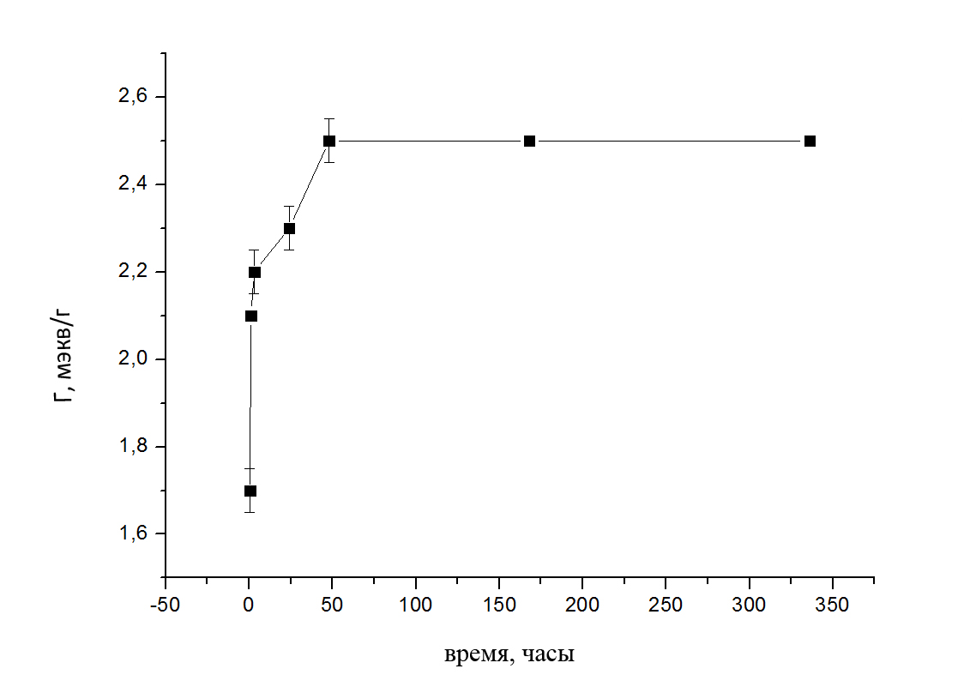
Рис.5. Зависимость обменной емкости от времени при поглощении Ba²⁺ на КФС-ионите в H-форме

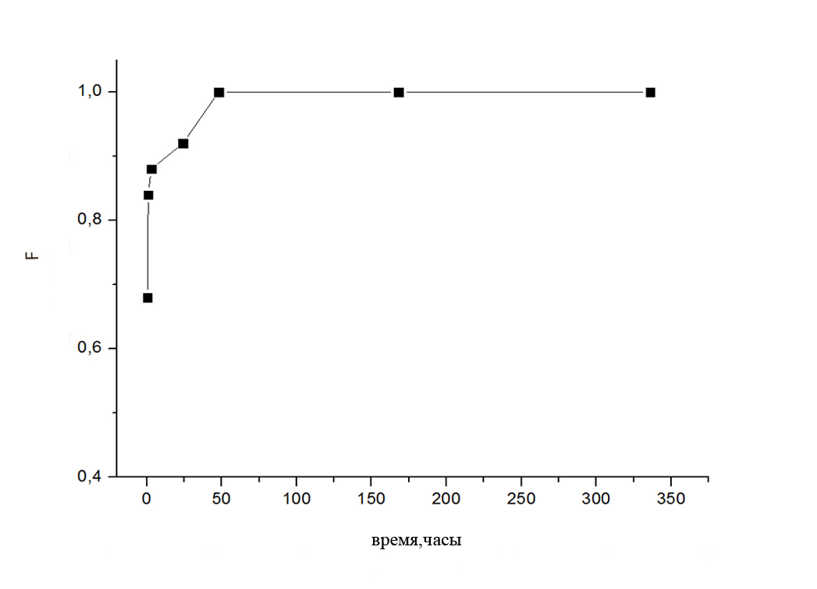
Рис.6. Зависимость степени обмена от времени при поглощении Ba²⁺ на КФС-ионите в H-форме.

Таблица 2. Поглощение ионов K⁺ на КФС-ионите в H-форме.
τ, часы | Г, мэкв*г-1 | K_{распр}, см³/г | F
0,5 | 0,5 | 0,42 | 0,18
1 | 0,7 | 0,58 | 0,25
3 | 2,2 | 1,86 | 0,79
24 | 2,8 | 2,38 | 1
48 | 2,8 | 2,38 | 1
168 | 2,8 | 2,38 | 1
336 | 2,8 | 2,38 | 1

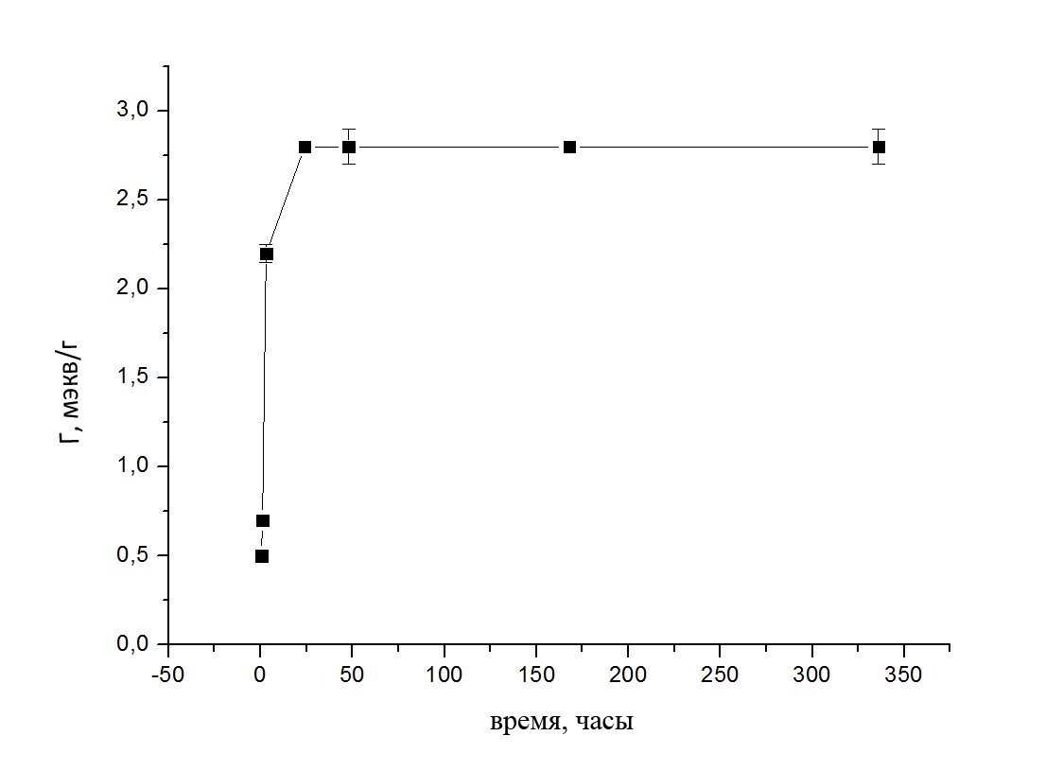
Рис.7. Зависимость обменной емкости от времени при поглощении K⁺ на КФС-ионите в H-форме.

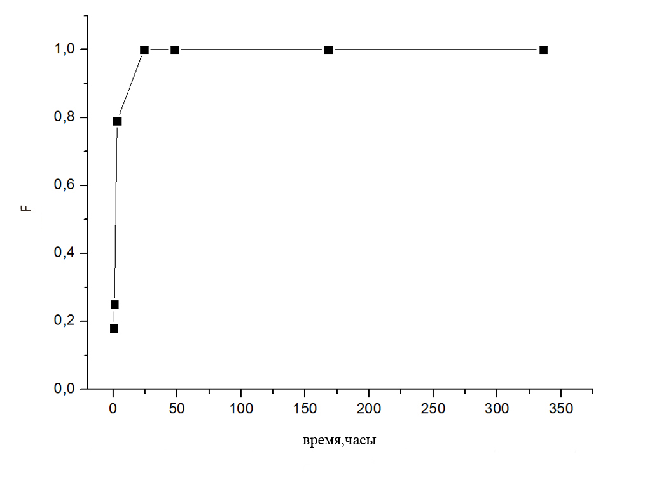
Рис.8. Зависимость степени обмена от времени при поглощении K⁺ на КФС-ионите в H-форме.

3.2 Результаты исследования кинетики ионного обмена на КФС-ионите в K-форме

Таблица 3. Поглощение ионов Ba²⁺ на КФС-ионите в К-форме.
τ, часы | Г, мэкв*г-1 | K_{распр ,}см³/г | F
0,5 | 0,2 | 2,17 | 0,14
1 | 0,6 | 6,8 | 0,43
3 | 0,8 | 9,3 | 0,57
24 | 1 | 11,9 | 0,7
48 | 1,3 | 16 | 0,9
168 | 1,4 | 17,5 | 1
336 | 1,4 | 17,5 | 1

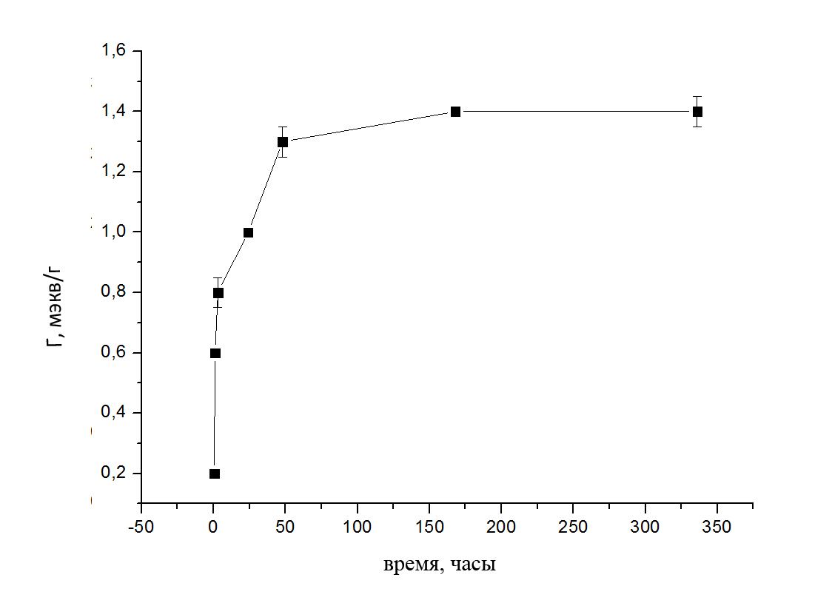
Рис.9. Зависимость обменной емкости от времени при поглощении Ba²⁺ на КФС-ионите в K-форме
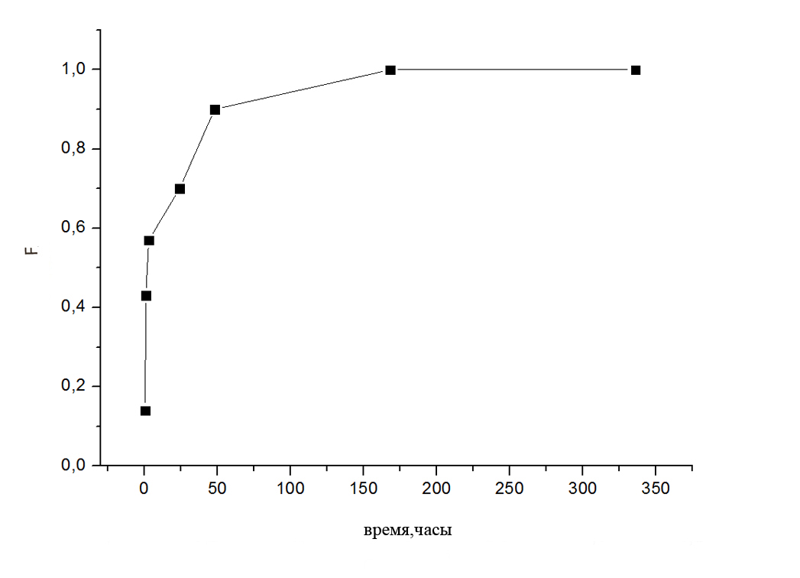
Рис.10. Зависимость степени обмена от времени при поглощении Ba²⁺ на КФС-ионите в K-форме.

3.3 Результаты исследования равновесия ионного обмена на КФС-ионите в H-форме

Таблица 4. Поглощение ионов Ba²⁺ на КФС-ионите в H-форме.
C_{исх} , н | Г, мэкв*г-1 | F | K_{распр}, см³/г
0,01 | 0,9 | 0,3 | 900
0,02 | 1,3 | 0,5 | 186
0,05 | 2 | 0,8 | 66,7
0,1 | 2,6 | 1 | 38,2
0,15 | 2,6 | 1 | 21
0,2 | 2,6 | 1 | 15,3

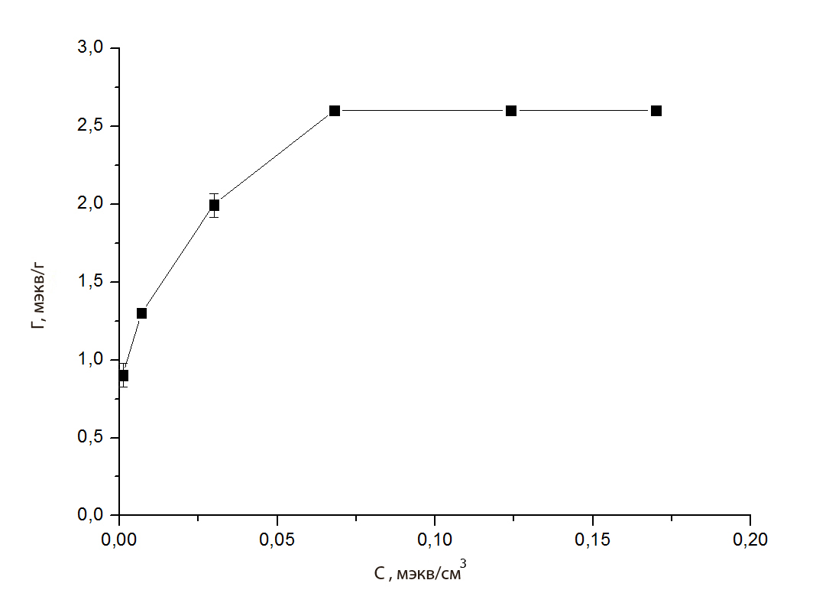
Рис.11. Зависимость обменной емкости от равновесной концентрации при поглощении Ba²⁺ на КФС-ионите в H-форме
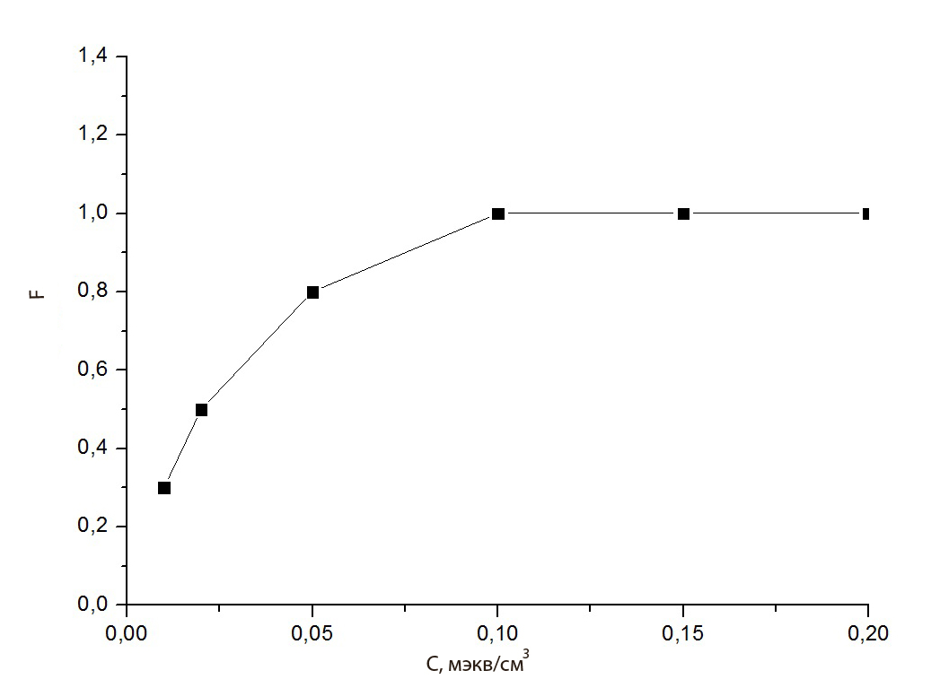
Рис.12. Зависимость степени обмена от равновесной концентрации при поглощении Ba²⁺ на КФС-ионите в H-форме.
Таблица 5. Поглощение ионов K⁺ на КФС-ионите в H-форме.

C_{исх} , н | Г, мэкв*г-1 | F | K_{распр}, см³/г
0,1 | 1,2 | 0,4 | 13,6
0,2 | 1,3 | 0,5 | 6,95
0,4 | 2 | 0,7 | 5,26
1,2 | 2,8 | 1 | 2,38

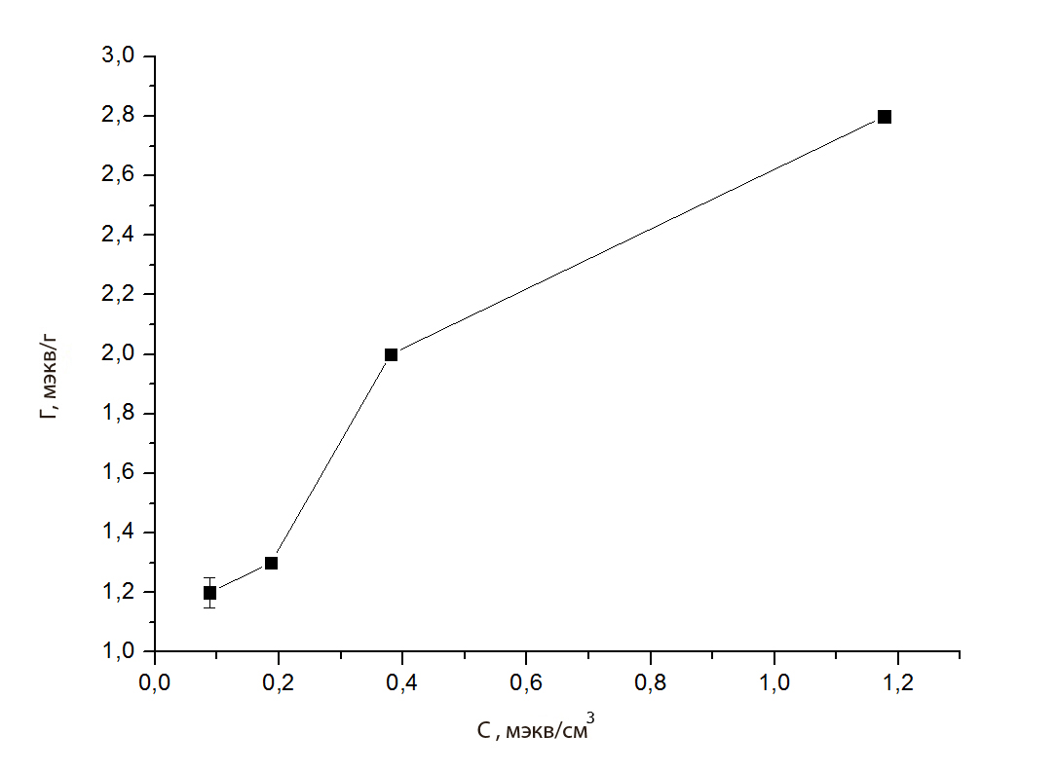

Рис.13. Зависимость обменной емкости от равновесной концентрации при поглощении K⁺ на КФС-ионите в H-форме.

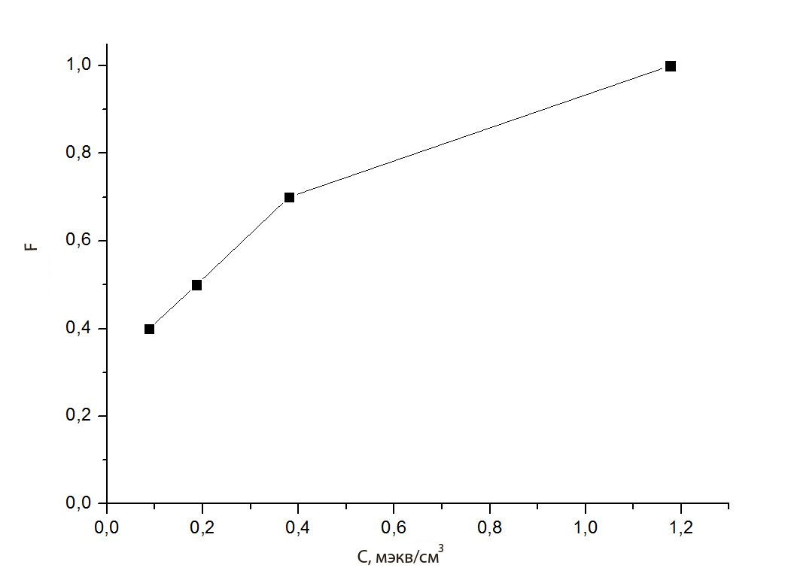
Рис.14. Зависимость степени обмена от равновесной концентрации при поглощении K⁺ на КФС-ионите в H-форме.

3.4 Результаты исследования равновесия КФС-ионита в К-форме

Таблица 6. Поглощение ионов Ba²⁺ на КФС-ионите в К-форме.
C_{исх} , н | Г, мэкв*г-1 | F | K_{распр} , см³/г
0,01 | 0,7 | 0,2 | 233
0,03 | 0,9 | 0,6 | 42,8
0,1 | 1,2 | 0,8 | 13,6
0,15 | 1,3 | 0,9 | 9,5
0,2 | 1,4 | 1 | 7,7

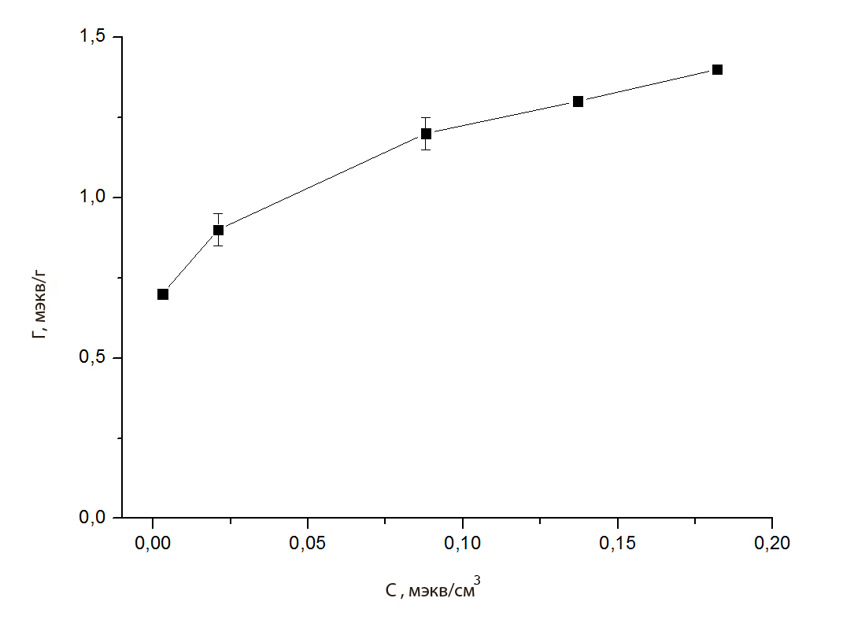
Рис.15. Зависимость обменной емкости от равновесной концентрации при поглощении Ba²⁺ на КФС-ионите в К-форме.
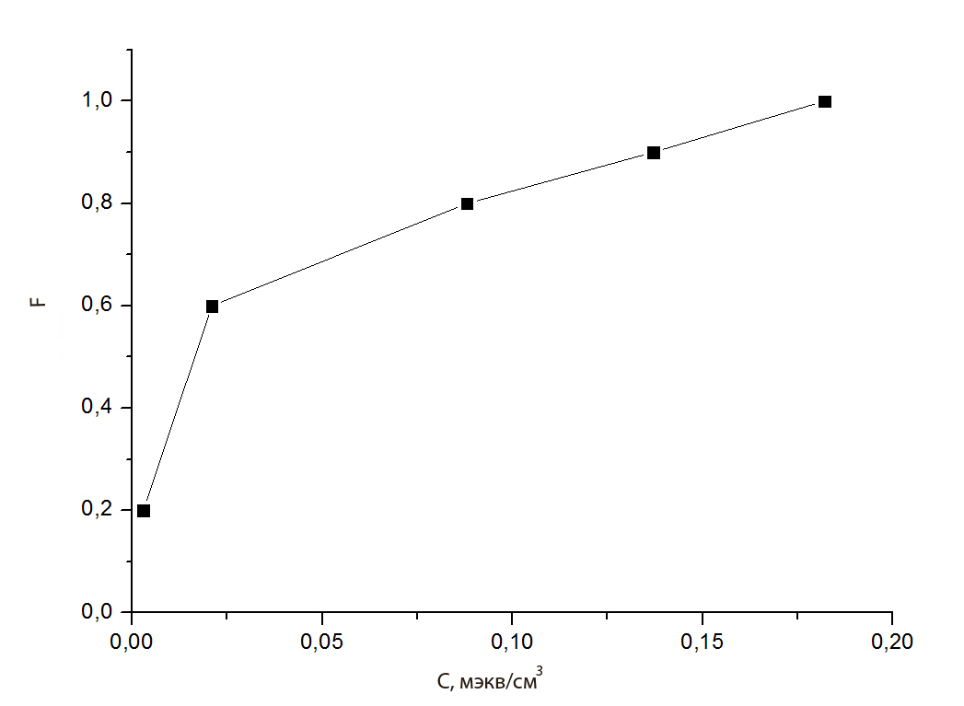
Рис.16. Зависимость степени обмена от равновесной концентрации при поглощении Ba²⁺ на КФС-ионите в К-форме

3.5 Результаты определения лимитирующей стадии

Ионит в H-форме

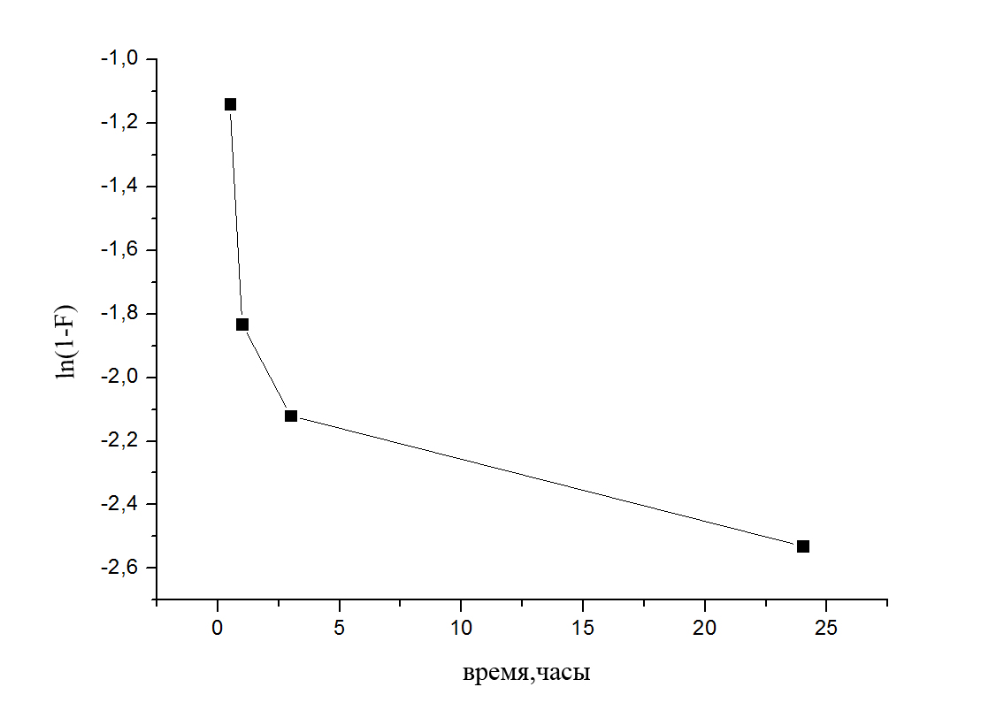
Рис.17. Зависимость ln(1-F) от времени при поглощении Ba²⁺ на КФС-ионите в H-форме.
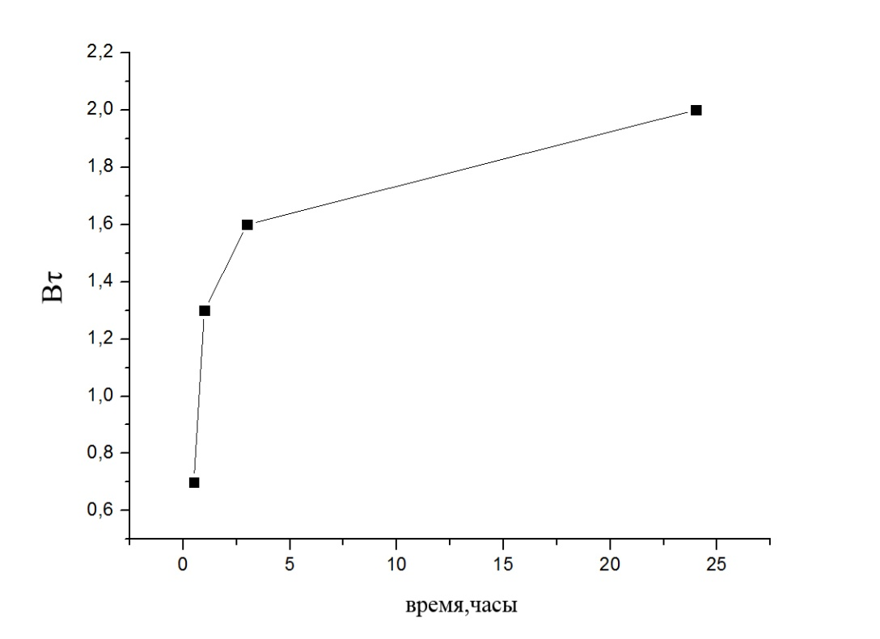
Рис.18. Зависимость $Bτ$ от времени при поглощении Ba²⁺ на КФС-ионите в H-форме.
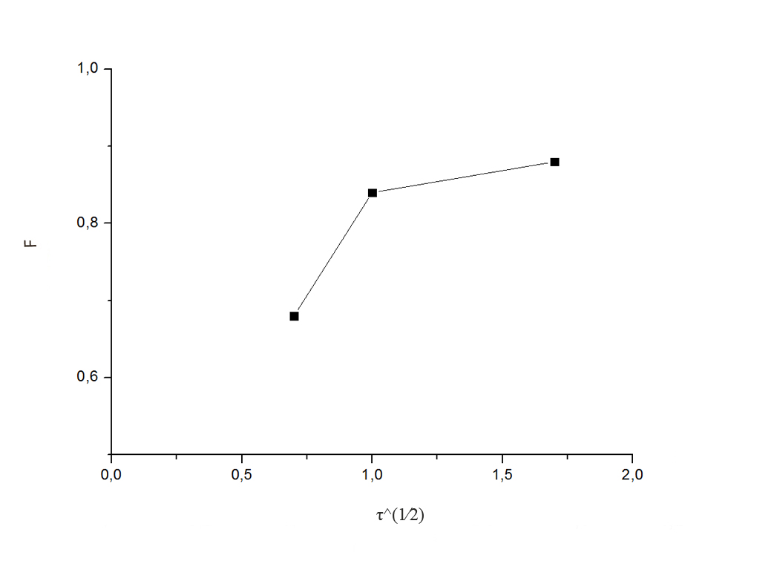
Рис.19. Зависимость степени обмена от $τ^{1/2}$ при поглощении Ba²⁺ на КФС-ионите в H-форме.
По полученным графикам видно, что зависимость ln(1-F) от времени не имеет линейного характера. Так же при высоких значениях степеней обмена не видна линейная зависимость $Bτ$ от $τ$, а при малых степенях обмена не видна линейная зависимость между F и $τ^{1/2}$. Следовательно, нельзя сделать безусловный вывод относительно скоростьопределяющей стадии обмена; можно, впрочем, предполагать, что это т. н. “смешанная ” кинетика. Однако следует помнить, что частицы ионита имеют разный размер (Приложения Б и В) и не являются сферическими; это затрудняет формирование однозначных зависимостей.
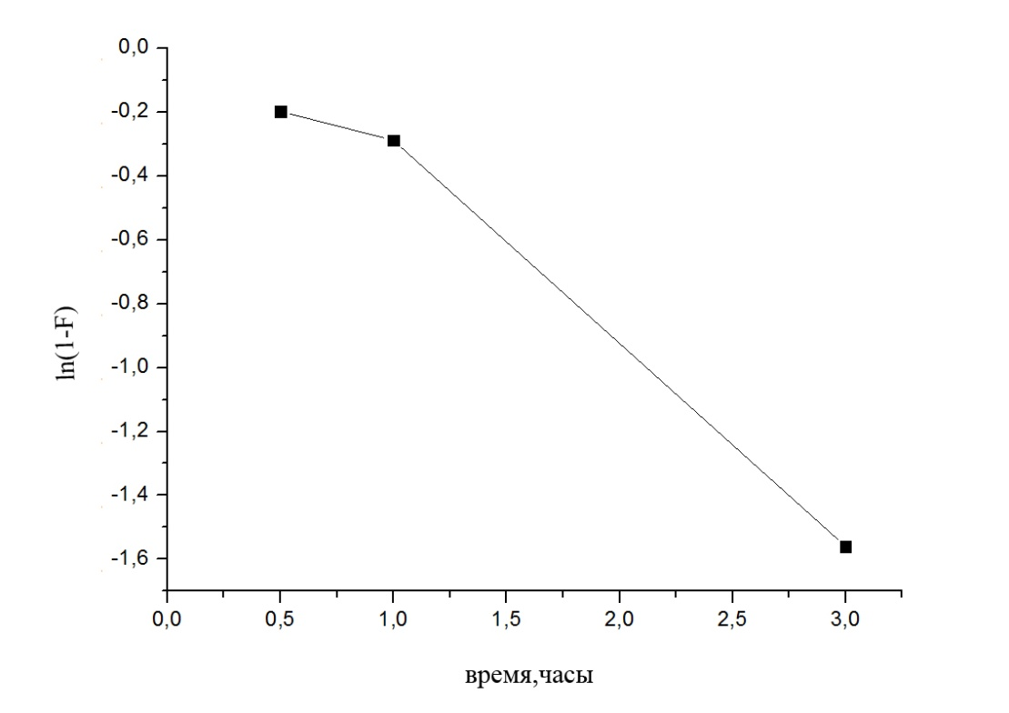
Рис.20. Зависимость ln(1-F) от времени при поглощении K⁺ на КФС-ионите в H-форме.
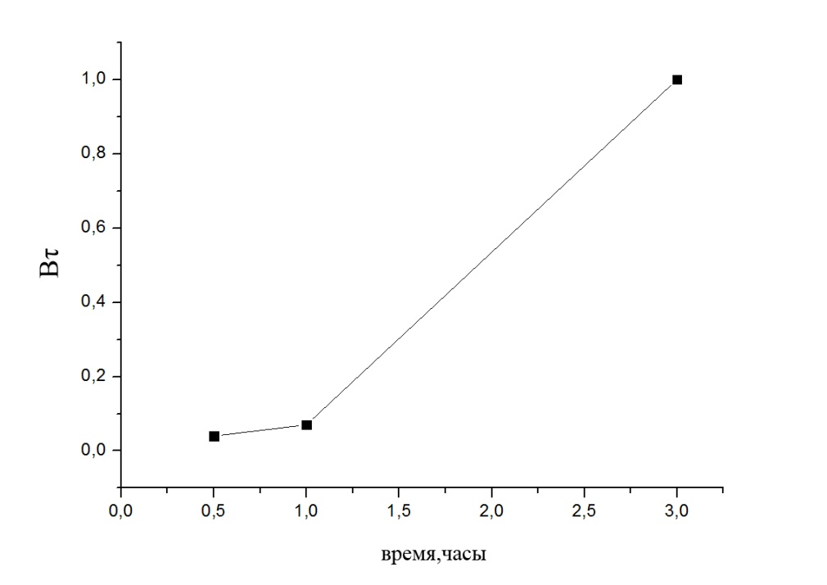
Рис.21. Зависимость $Bτ$ от времени при поглощении K⁺ на КФС-ионите в H-форме.

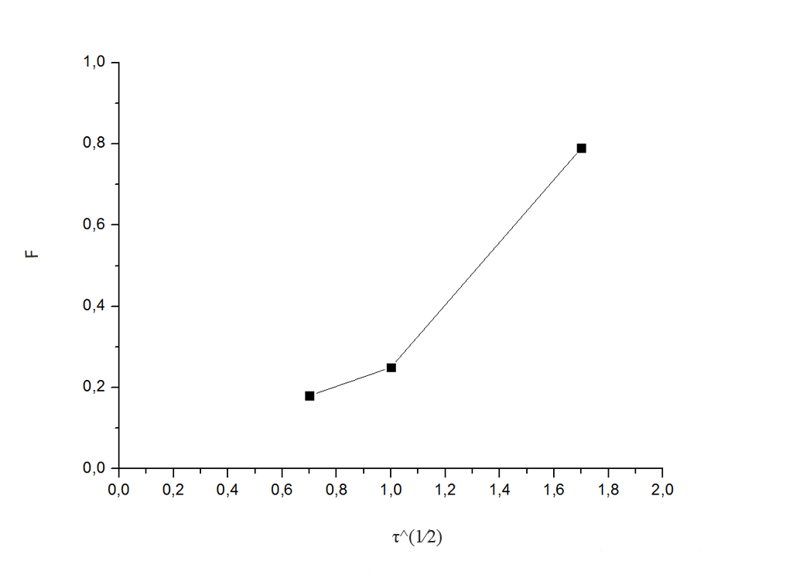
Рис.22. Зависимость степени обмена от $τ^{1/2}$ при поглощении K⁺ на КФС-ионите в H-форме.
По полученным графикам видны линейные зависимости как для ln(1-F) от $τ$, так и для F от $τ^{1/2}$. Нельзя однозначно определить лимитирующую стадию обмена. Можно предположить, что перед нами “смешанная” кинетика.
Ионит в K-форме
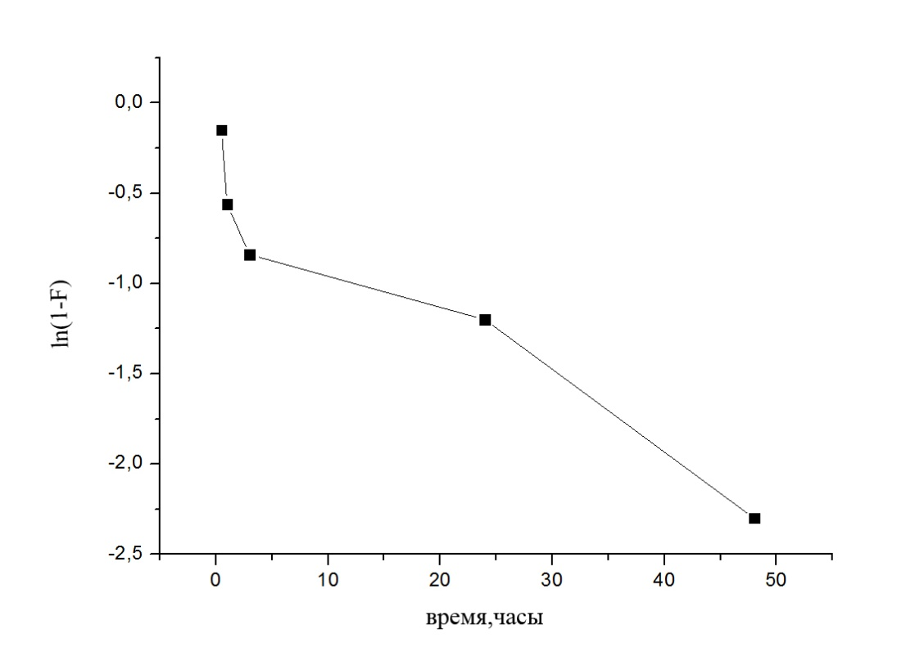
Рис.23. Зависимость ln(1-F) от времени при поглощении Ba²⁺ на КФС-ионите в K-форме.
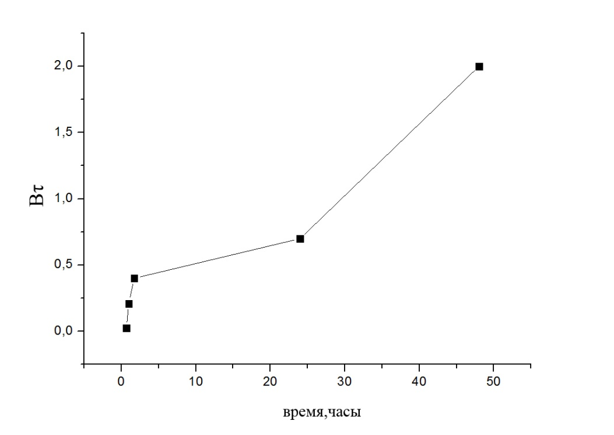
Рис.24. Зависимость $Bτ$ от времени при поглощении Ba²⁺ на КФС-ионите в K-форме.
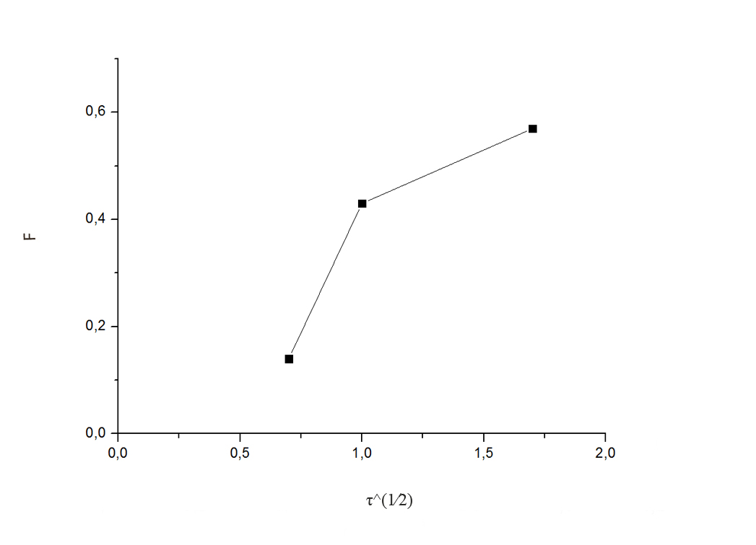
Рис.25. Зависимость степени обмена от $τ^{1/2}$ при поглощении Ba⁺ на КФС-ионите в K-форме.
По полученным графикам видно, что зависимость ln(1-F) от времени не имеет линейного характера. При больших значениях степеней обмена видна линейная зависимость $Bτ$ от $τ$, а при малых – линейная зависимость F от $τ^{1/2}$. Можно предположить, что в данном случае имеет место “гелевая” кинетика.
Мембрана в H-форме
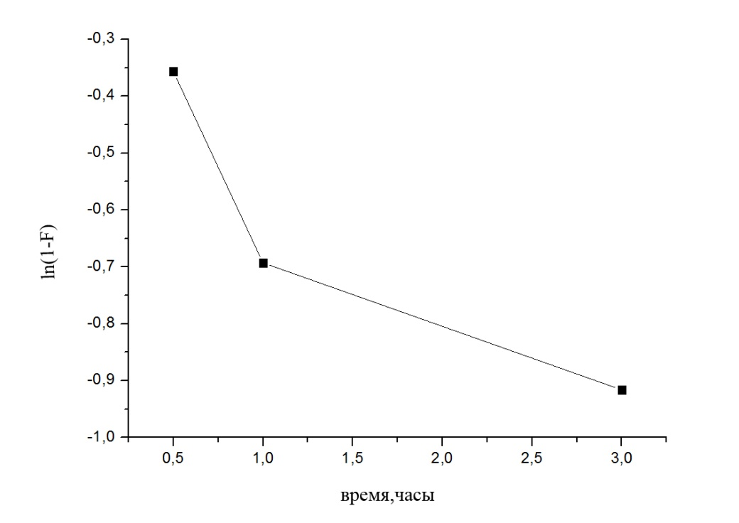
Рис.26. Зависимость ln(1-F) от времени при поглощении Ba²⁺ на М-30 в H-форме.
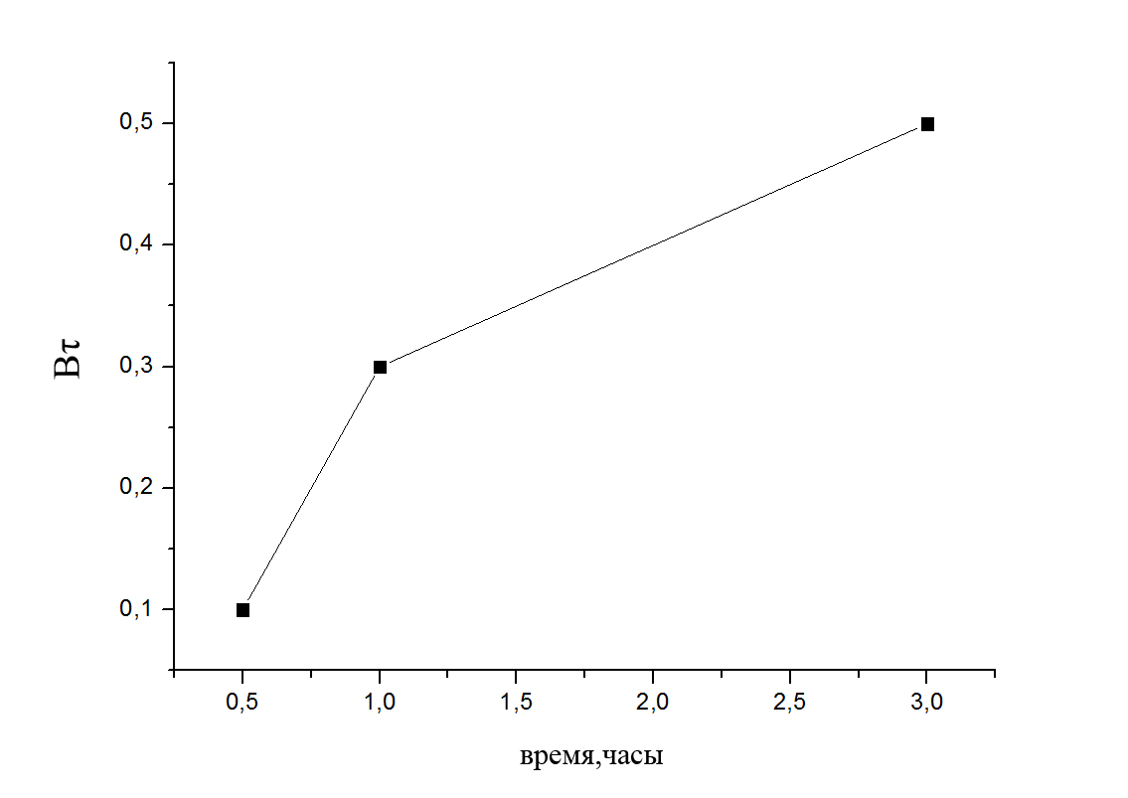
Рис.27. Зависимость $Bτ$ от времени при поглощении Ba²⁺ на М-30 в H-форме.
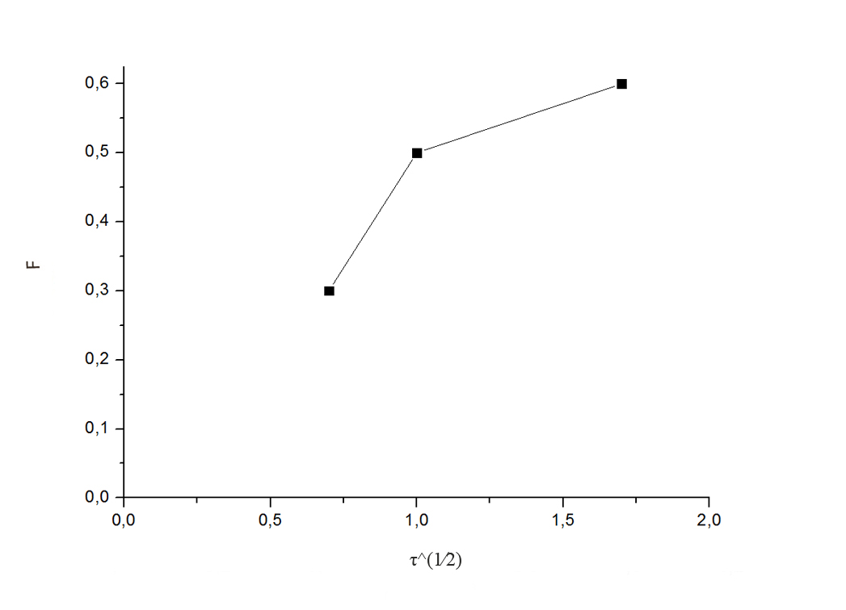
Рис.28. Зависимость степени обмена от $τ^{1/2}$ при поглощении Ba⁺ на М-30 в H-форме.
По полученным графикам сложно сказать, какой вид кинетики имеет место в данном случае, нет ярко выраженной прямой зависимости у любого из графиков. Возможно, перед нами “смешанная” кинетика.

3.6 Результаты исследования мембран на основе КФС-ионита

Поверхности мембран M-30 и M-40 были однородными, без трещин. Площади поверхности мембран составляли 4,48 см² и 3,33 см² соответственно.

При отливке мембраны М-50 на стеклянную поверхность образовались трещины. Это не помешало вырезать из нее участки размером 0,5x0,5 см для дальнейших исследований, однако площадь мембраны определить было невозможно.
Мембрана М-70 оказалась непригодна для дальнейших исследований. Еще при перемешивании ионита в виде порошка с Ф-26 ацетоне, ионит стал осаждаться на стенках стакана, что привело к потерям вещества в процессе изготовления мембраны. После того, как мембрана высохла, ее невозможно было отделить от стеклянной подложки. От работы с этой мембраной пришлось отказаться, но полученный результат показал, что данный состав может быть использован для нанесения тонкого слоя КФС-ионита на инертную поверхность.
Так же была сделана мембрана на основе КФС-ионита в калиевой форме с 30% содержанием ионита. Площадь поверхности мембраны составляла 3,31 см².
Фотографии полученных мембран представлены ниже на рисунках 29-33.

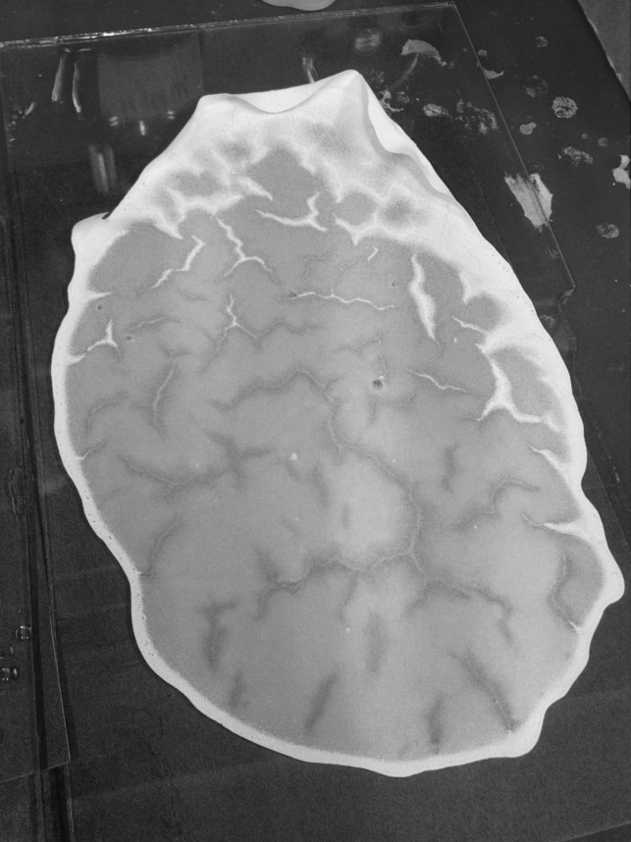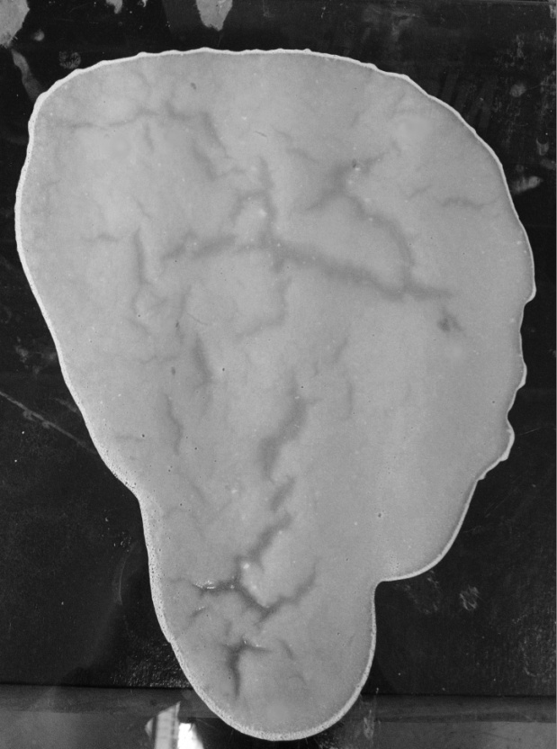
Рис.29. М-30 (Н-форма). Рис.30. М-40 (Н-форма).
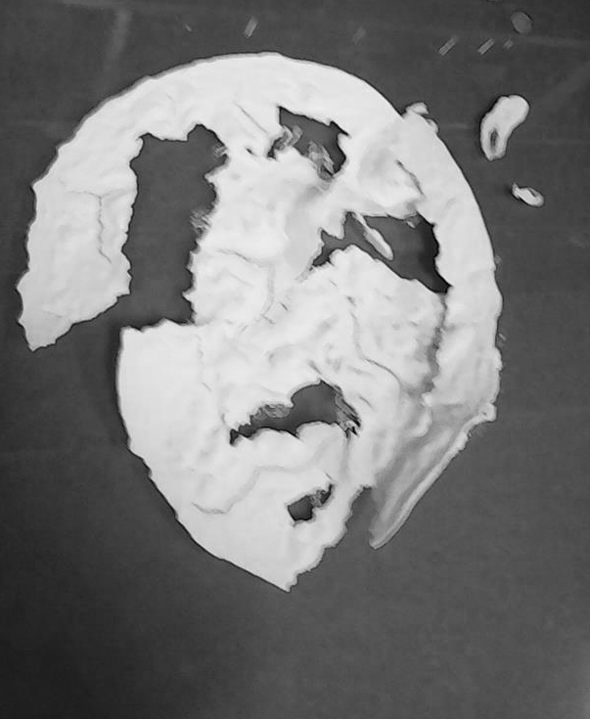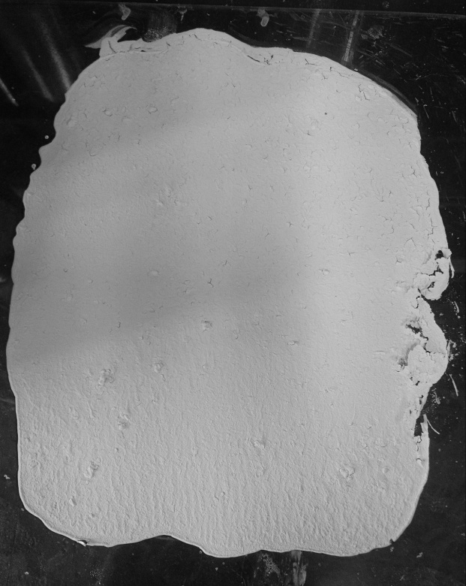
Рис.31. М-50 (Н-форма). Рис.32. М-70 (H-форма).

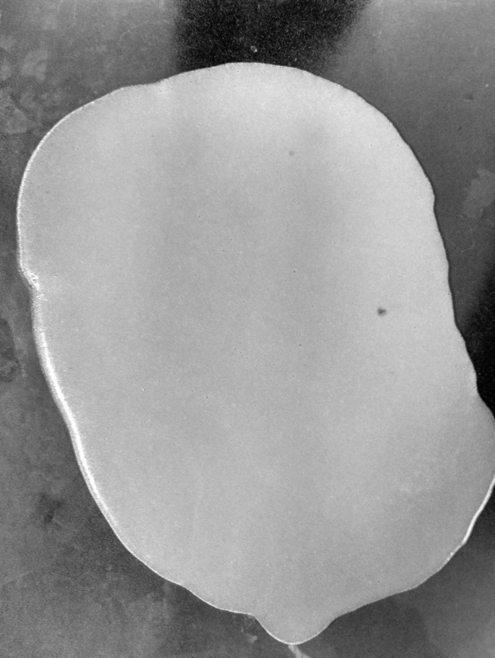
Рис.33. М-30 (К-форма).

3.6.1 Результаты исследования кинетики ионного обмена на мембранах
Таблица 7. Поглощение ионов Ba²⁺ на М-30 в H-форме.
τ, часы | Г, мэкв*г-1 | K_{распр}, см³/г | F
0,5 | 0,3 | 4 | 0,3
1 | 0,5 | 6,3 | 0,5
3 | 0,6 | 7,7 | 0,6
48 | 1 | 14 | 1
168 | 1 | 14 | 1
336 | 1 | 14 | 1

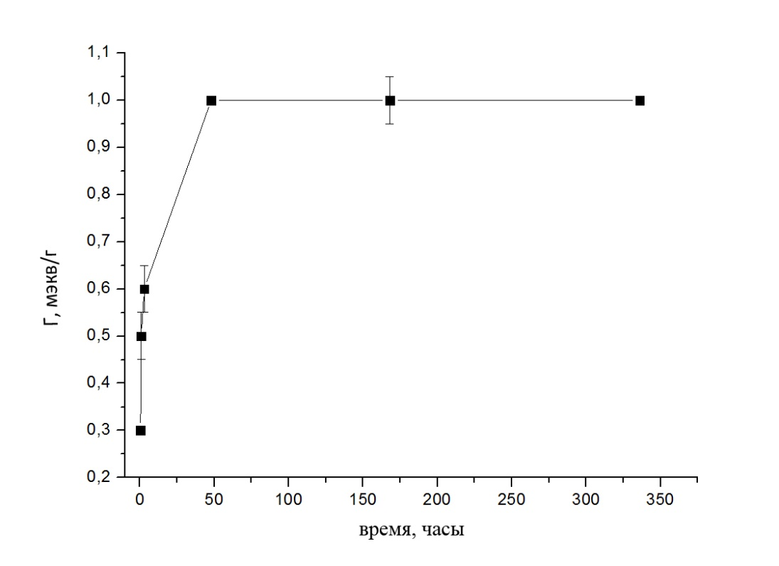
Рис.34. Зависимость обменной емкости от времени при поглощения Ba²⁺ на М-30 в H-форме.

Таблица 8. Поглощение ионов Ba²⁺ на М-40 в H-форме.
τ, часы | Г, мэкв*г-1 | K_{распр}, см³/г | F
0,5 | 0,7 | 9,3 | 0,7
1 | 0,8 | 10,8 | 0,8
3 | 0,8 | 10,8 | 0,8
48 | 1 | 11 | 1
168 | 1 | 11 | 1
336 | 1 | 11 | 1

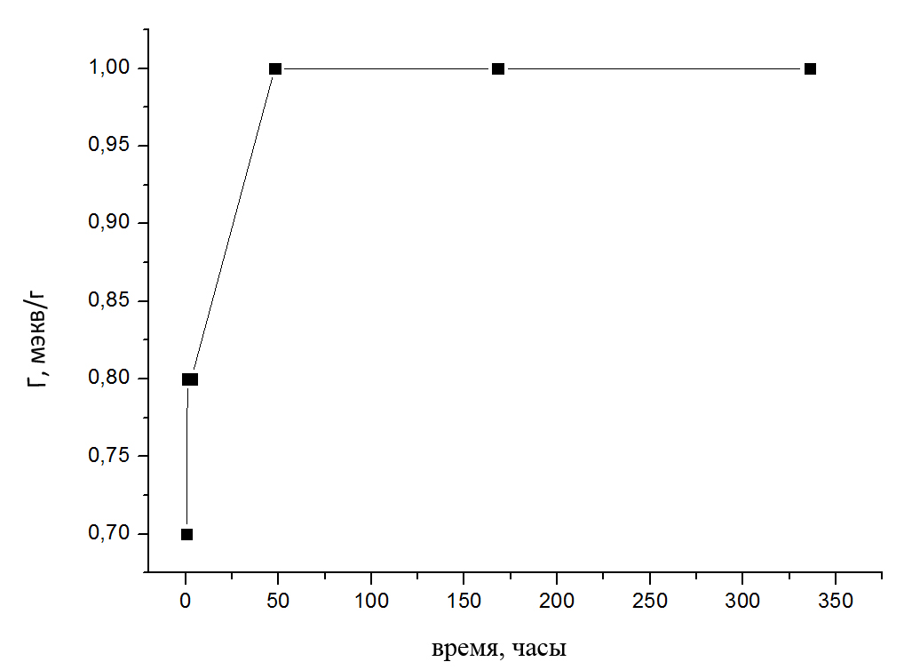

Рис.35. Зависимость обменной емкости от времени при поглощения Ba²⁺ на М-40 в H-форме.

3.6.2 Результаты исследования равновесия ионного обмена на мембранах

Таблица 9. Величины поглощения Ba²⁺ мембранами на основе КФС-ионита в H- и K-форме.

мембрана | C_{исх} , н | Г, мэкв*г-1 | F | K_{распр} , см³/г
M-30 | 0,1 | 1 | 1 | 14
 | 0,2 | 1 | 1 | 14
M-40 | 0,1 | 1 | 0,8 | 11
 | 0,2 | 1,3 | 1 | 7
М-50 | 0,1 | 1 | 0,8 | 11
 | 0,2 | 1,3 | 1 | 7
М-30 в K-форме | 0,1 | 1,5 | 1 | 8,5
 | 0.2 | 1,5 | 1 | 8,5

Таблица 10. Поглощение ионов Ba²⁺ на М-30 в H-форме.
C_{исх} , н | Г, мэкв*г-1 | F | K_{распр} , см³/г
0,01 | 0,5 | 0,5 | 100
0,02 | 0,95 | 0,95 | 86
0,1 | 1 | 1 | 14
0,15 | 1 | 1 | 8,3
0,2 | 1 | 1 | 5,5

3

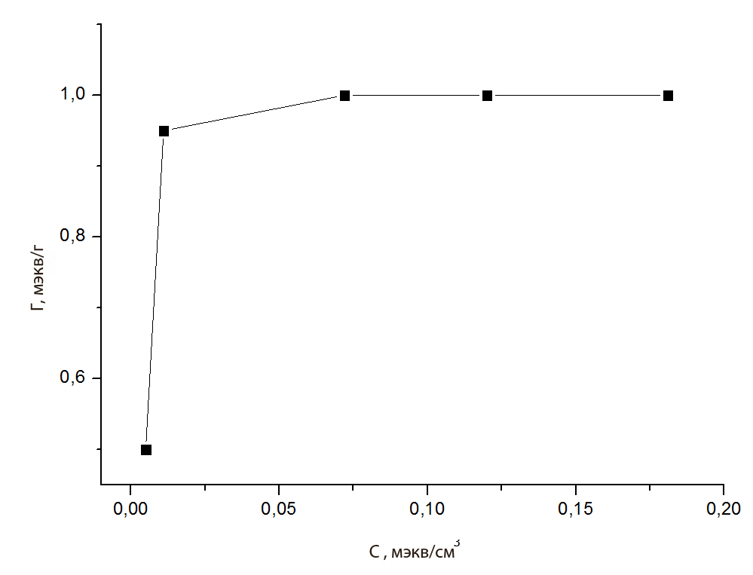
Рис.36. Зависимость обменной емкости от равновесной концентрации при поглощении Ba²⁺ на М-30 в H-форме.

Таблица 11. Поглощение ионов Ba²⁺ на М-40 в H-форме.
C_{исх} , н | Г, мэкв*г-1 | F | K_{распр} , см³/г
0,01 | 0,55 | 0,4 | 100
0,02 | 0,85 | 0,7 | 71
0,1 | 1 | 0,7 | 11
0,15 | 1,2 | 0,9 | 10
0,2 | 1,3 | 1 | 7

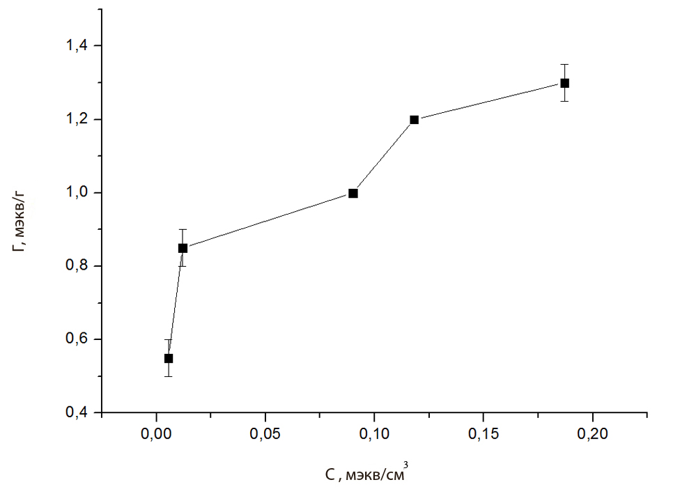
Рис.37. Зависимость обменной емкости от равновесной концентрации при поглощении Ba²⁺ на М-40 в H-форме.

3.6.3 Результаты определения влажности, истинной плотности и удельной поверхности КФС-ионита и мембран на его основе
Были исследованы мембраны на основе КФС-ионита в водородной форме, а так же сам ионит. Результаты представлены в таблице 12.
Таблица 12. Характеристики твердой фазы ионита и мембран.
Характеристика | КФС-ионит | М-50 | М-40 | М-30
Истинная плотность, г/см³ | 2,92 | - | 2,593 | 1,696
Удельная поверхность, м²/г | 420 | 56 | 38 | 27
Влажность, % | 13 | 5,6 | 4,5 | 3

Представленные в таблице результате были получены при 100-110^{о}С (см. раздел 2.4.5); после сушки при 120°С удельная поверхность ионита стала равна 470 м²/г. У мембран удельная поверхность не изменилась.
Для исходного ионита определяли также размер частиц методом лазерной гранулометрии. Нередко при таких измерениях происходит образование агломератов мелких частиц; поэтому образцы исследовались при обработке ультразвуком и без неё. Результаты исследования КФС-ионита представлены на рис. 38 и в приложениях Б и В. Без применения ультразвука размеры частиц находятся в пределах от 98 до 1730 мкм, кривая распределения имеет один максимум, средний размер (D_{v} 50) составляет 554 мкм. После обработки ультразвуком на кривой наблюдается два максимума, средний размер частиц (D_{v} 50 US) составляет 54 мкм. Отсюда можно сделать вывод, что мелкие частицы ионита образуют агломераты, которые могут быть частично разрушены при использовании ультразвуковой обработки.
Рис.38. Распределение частиц ионита по размерам 1- без обработки ультразвуком, 2 -с обработкой ультразвуком.

На электронных фотографиях КФС-ионита (приложение А), выполненных в Ресурсном Центре СПбГУ «Нанотехнологии» (используемое оборудование - сканирующий электронный микроскоп Zeiss Merlin), видна неровная, развитая поверхность ионита и его пористая структура. На выступающих сегментах поверхности видно осветление, объясняемое т. н. «краевым эффектом» - интенсивным испусканием электронов с заострённых участков поверхности.
На электронных фотографиях мембраны (Приложение Г) видны частицы ионита, распределённые в слое органического полимера, также проявляется «краевой эффект».
Так же в Ресурсном Центре СПбГУ «Нанотехнологии» была построена карта распределения элементов по поверхности образца мембраны М-30. (Рис.39)
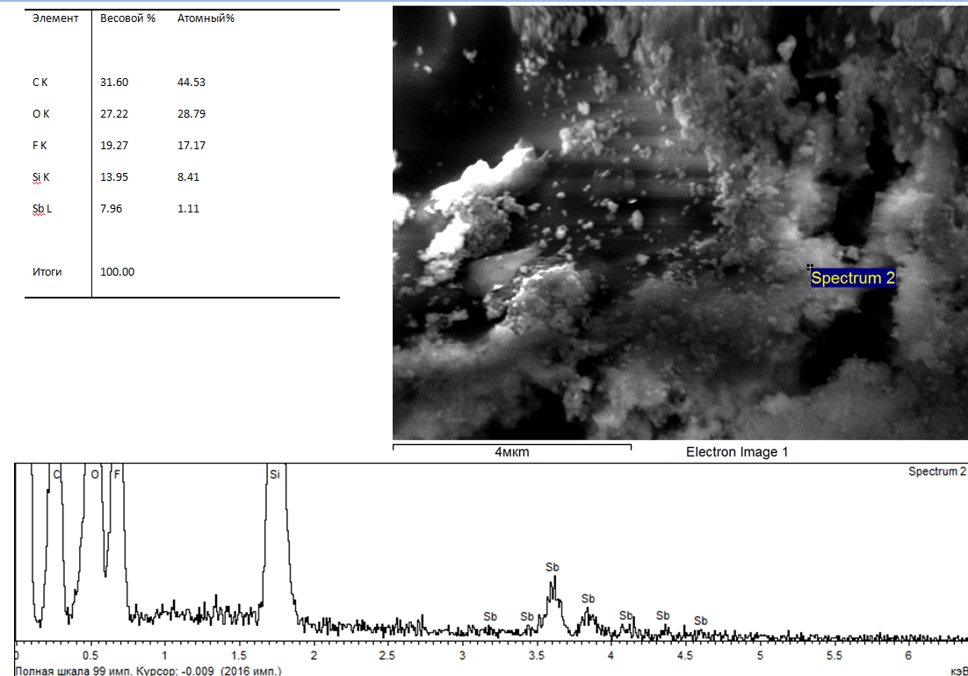
Рис.39. Распределение элементов по поверхности образца мембраны М-30.

Глава 4: Обсуждение результатов
Для проведения настоящей работы использовался КФС-ионит в водородной и калиевой формах.
В ходе эксперимента были определены зависимости обменной емкости и степени обмена ионов бария и калия на H-форме КФС-ионита от времени, а так же зависимости обменной емкости и степени обмена ионов бария на K-форме КФС-ионита от времени. По полученным данным составлены сравнительные таблицы 13,14 и построены общие графики (рис.40, 41):

Таблица 13. Зависимость обменной емкости от времени для КФС-ионита.
τ,  часы | Обменная емкость (Г), мэкв*г-1
 | Обмен H⁺ на Ba²⁺ | Обмен H⁺ на K⁺ | Обмен K⁺ на Ba²⁺
0,5 | 1,7 | 0,5 | 0,2
1 | 2,1 | 0,7 | 0,6
3 | 2,2 | 2,2 | 0,8
24 | 2,3 | 2,8 | 1
48 | 2,5 | 2,8 | 1,3
168 | 2,5 | 2,8 | 1,4
336 | 2,5 | 2,8 | 1,4

Таблица 14. Зависимость степени обмена от времени для КФС-ионита.
τ,  часы | Степень обмена (F)
 | Обмен H⁺ на Ba²⁺ | Обмен H⁺ на K⁺ | Обмен K⁺ на Ba²⁺
0,5 | 0,68 | 0,18 | 0,14
1 | 0,84 | 0,25 | 0,43
3 | 0,88 | 0,79 | 0,57
24 | 0,92 | 1 | 0,7
48 | 1 | 1 | 0,9
168 | 1 | 1 | 1
336 | 1 | 1 | 1

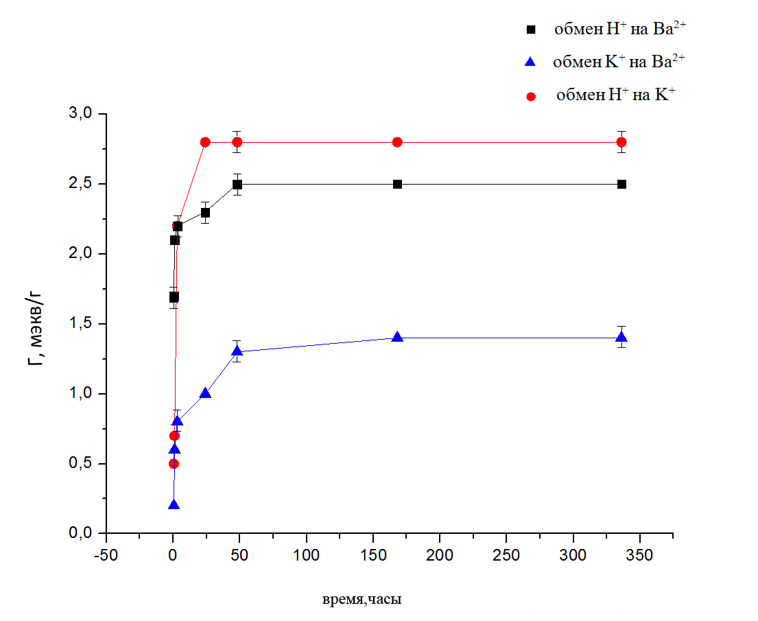
Рис.40. Зависимость обменной емкости от времени при ионном обмене на КФС-ионите.
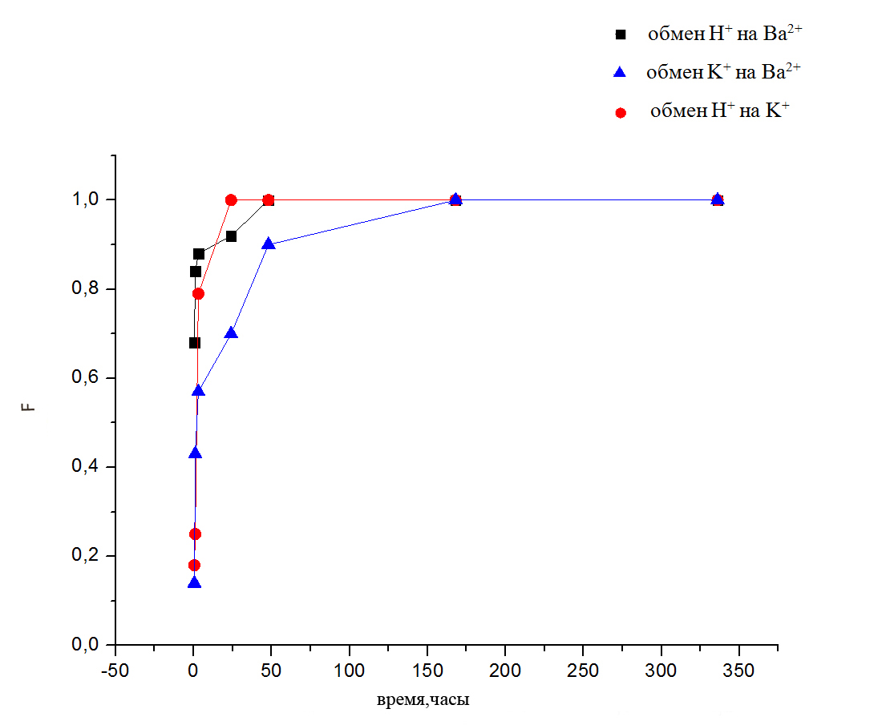
Рис.41. Зависимость степени обмена от времени при ионном обмене на КФС-ионите.
.
Полученные результаты показали, что ионообменная способность ионита на начальном участке времени выше при обмене ионов H⁺ на ионы Ba²⁺. Максимальная реализуемая емкость 2,5 мэкв*г-1. При обмене ионов H⁺ на ионы K⁺ реализуется самая высокая по величине максимальная обменная емкость – 2,8 мэкв*г-1 . Однако на начальном участке времени наблюдаем низкие величины обменной емкости. Обмен ионов осуществляется быстрее. Уже через 3 часа достигается 79 % максимальной емкости.
Исследование обмена ионов K⁺ на ионы Ba²⁺ дало самые низкие показатели обменной емкости в любой промежуток времени.
Таким образом, на КФС-ионите при обмене ионов Н⁺ на ионы Ва²⁺ достигается значительно большие значения ёмкости, чем при обмене ионов К⁺ на ионы Ва²⁺; это хорошо согласуется с результатами, полученными при переводе ионита из водородной формы в калиевую. В данном случае наблюдается достаточно чётко выраженный ряд селективности: Ва²⁺ > K⁺ > H⁺. При анализе полученных результатов следует иметь в виду, что обмен ионов Н⁺ на Ва²⁺ и обмен ионов Н⁺ на К⁺ протекали при различных значениях рН. Однако можно использовать результаты проведённого ранее исследования поглощения ионов К⁺ водородной формой КФС-ионита из растворов KCl без добавления KOH , когда достигаемая обменная ёмкость составляла 1,05 мэкв*г-1.[29] Это подтверждает полученный ряд селективности и одновременно позволяет оценить влияние рН на эффективность поглощения ионов калия: при повышении рН величина обменной ёмкости по калию возрастает.
Скорость обмена во всех исследованных случаях сопоставима: через 48 часов взаимодействия достигается F, равная 1 или близкая к 1, что особенно хорошо видно на рис. 41. Однако на водородной форме КФС-ионита обмен протекает несколько быстрее (табл. 14, рис. 41).
В ходе работы были определены зависимости обменной емкости и степени обмена ионов бария и калия на H-форме КФС-ионита от равновесной концентрации, а так же зависимости обменной емкости и степени обмена ионов бария на K-форме КФС-ионита от равновесной концентрации. Полученные результаты отражены в таблицах 15,16 и на общих графиках (рис. 42 и 43):

Таблица 15. Зависимость обменной емкости от концентрации для КФС-ионита.
С, н | Обменная емкость (Г), мэкв*г-1
 | Обмен H⁺ на Ba²⁺ | Обмен H⁺ на K⁺ | Обмен K⁺ на Ba²⁺
0,01 | 0,9 | - | 0,7
0,1 | 2,6 | 1,2 | 1,2
0,15 | 2,6 | - | 1,3
0,2 | 2,6 | 1,3 | 1,4

Таблица 16. Зависимость степени обмена от концентрации для КФС-ионита.
С, н | Степень обмена (F)
 | Обмен H⁺ на Ba²⁺ | Обмен H⁺ на K⁺ | Обмен K⁺ на Ba²⁺
0,01 | 0,3 | - | 0,2
0,1 | 1 | 0,4 | 0,8
0,15 | 1 | - | 0,9
0,2 | 1 | 0,5 | 1
1,2 | 1 | 1 | 1

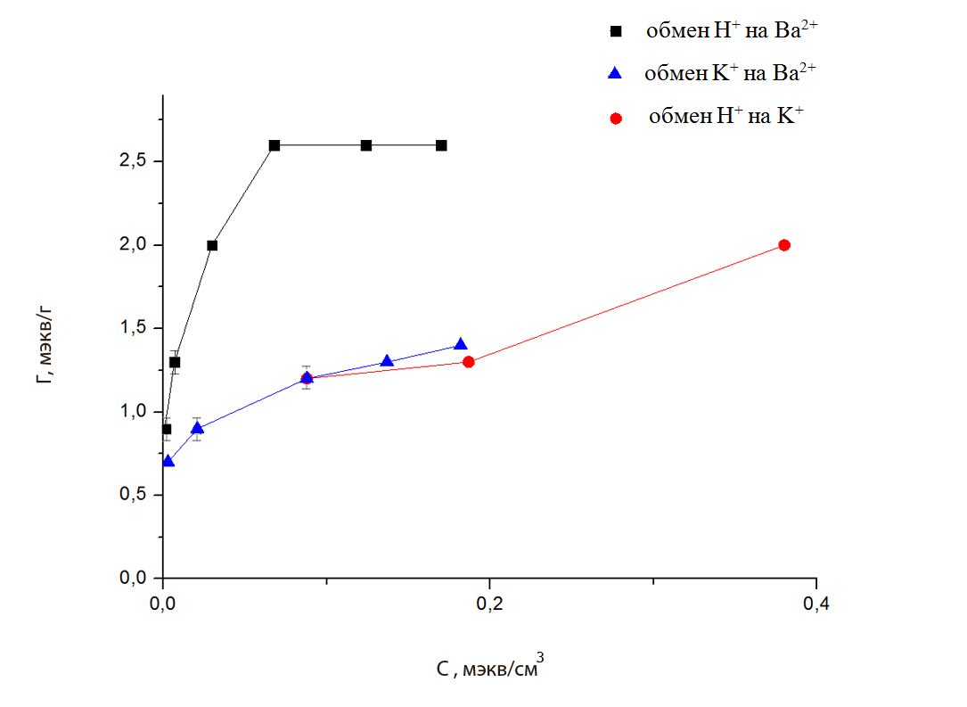
Рис.42. Зависимость обменной емкости от равновесной концентрации для КФС-ионита.
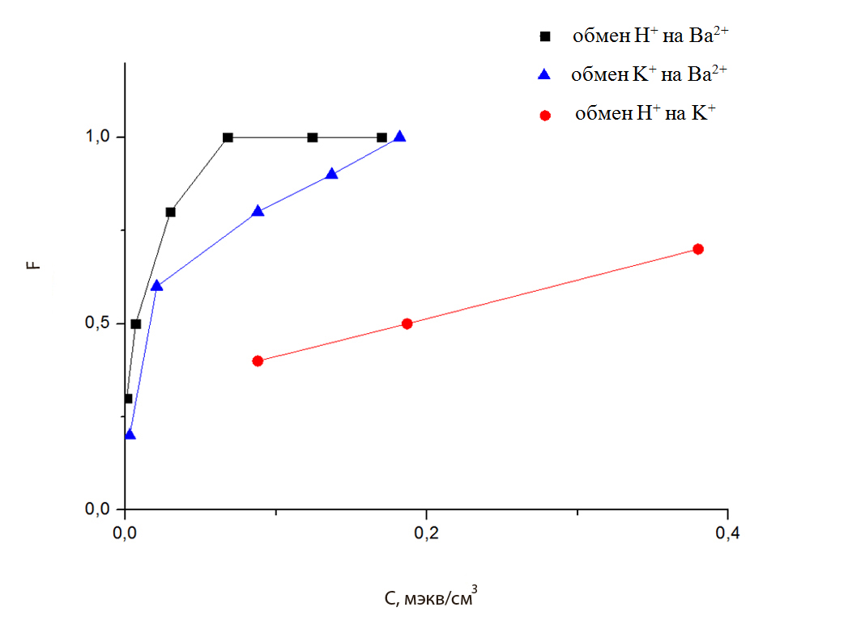
Рис.43. Зависимость степени обмена от равновесной концентрации для КФС-ионита.
Результаты, полученные при исследовании ионообменных равновесий, подтверждают полученный при изучении кинетики ряд селективностей: замещение иона Н⁺ на Ва²⁺ протекает более эффективно, чем замещение Н⁺ на К⁺ , а ионы Ва²⁺ успешнее замещают Н⁺, чем К⁺. Из всех исследованных вариантов именно при обмене ионов H⁺ на ионы Ba²⁺ достигаются наибольшие абсолютные величины обменной ёмкости, а равновесным концентрациям соответствуют большие Г и F, что отлично видно на рис. 42 и 43.
Исследование лимитирующей стадии процесса ионного обмена позволяет предположить, что при обмене ионов на K-форме ионита имеет место “гелевая” кинетика, а при обмене ионов на H-форме ионита - “смешанная” кинетика.

В ходе работы были изготовлены мембраны с 30, 40, 50 и 70 % содержанием кремнефосфорносурьмяного ионита. Было исследовано поглощение мембранами ионов Ba²⁺. Мембраны с низким содержанием ионита (М-30 и М-40) получались более однородными, без трещин и с ними легче всего было работать, что дает им большее преимущество по сравнению с другими мембранами с более высоким содержанием ионита. В то же время, согласно полученным результатам, ионообменная способность мембран увеличивается при увеличении содержания ионита. При большем содержании связующего в мембране раствору сложнее проникнуть внутрь через перфторполимерную матрицу, т.е. обменивающимся катионам к активным центрам сорбента («эффект капсулирования»).

Исследование кинетики ионного обмена на М-30 и М-40 на ионы бария показало низкие значения обменной емкости. На общем графике зависимости обменной емкости от времени (рис. 44), а так же в таблице 17 это наглядно видно.

Таблица 17. Зависимость обменной емкости от времени для М-30, М-40 и КФС-ионита в H-форме при обмене на ионы Ba²⁺.
τ,  часы | Обменная емкость (Г), мэкв*г-1
 | КФС-ионит | М-40 | М-30
0,5 | 1,7 | 0,7 | 0,3
1 | 2,1 | 0,8 | 0,5
3 | 2,2 | 0,8 | 0,6
48 | 2,5 | 1 | 1
168 | 2,5 | 1 | 1
336 | 2,5 | 1 | 1

Таблица 18. Зависимость степени обмена от времени для М-30, М-40 и КФС-ионита в H-форме при обмене на ионы Ba²⁺.
τ,  часы | Степень обмена (F)
 | КФС-ионит | М-40 | М-30
0,5 | 0,68 | 0,7 | 0,3
1 | 0,84 | 0,8 | 0,5
3 | 0,88 | 0,8 | 0,6
48 | 1 | 1 | 1
168 | 1 | 1 | 1
336 | 1 | 1 | 1

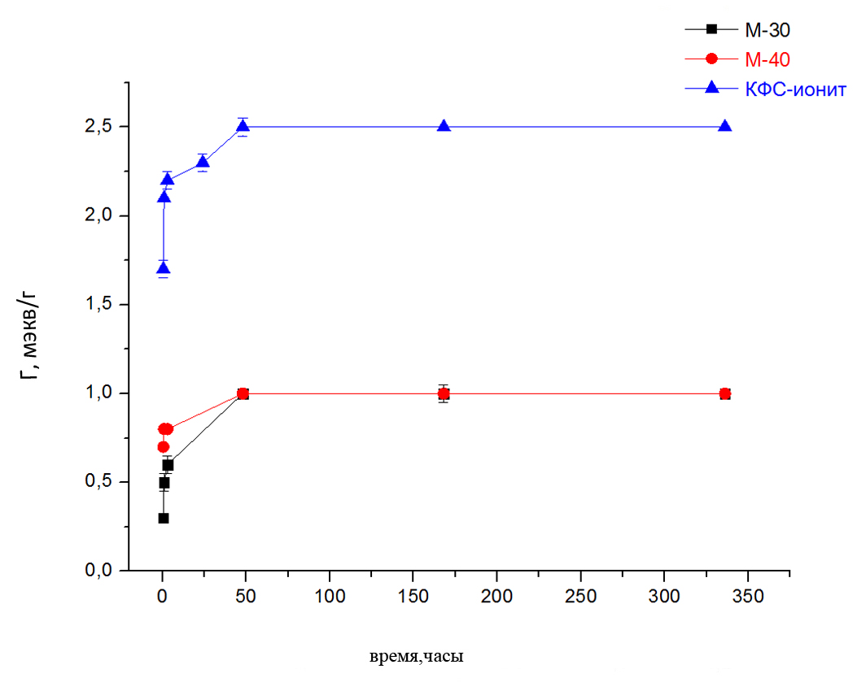
Рис.44. Зависимость обменной емкости от времени для КФС-ионита, М-30 и М-40 в H-форме при обмене на ионы Ba²⁺.
Анализ результатов, полученных для мембраны М-30 в Н-форме, позволяет, как и в случае с исходным ионитом, предполагать «смешанную» кинетику.
Результаты исследования равновесия ионного обмена на мембранах М-30 и М-40 на ионы бария показали, что величины обменных емкостей существенно ниже, чем при обмене ионов бария на КФС-ионите. При высоких исходных концентрациях соли бария эта разница видна больше, чем при низких. Полученные результаты представлены в таблицах 19,20 и на рисунке 45.
Таблица 19. Зависимость обменной емкости от концентрации для М-30, М-40 и КФС-ионита в H-форме при обмене на ионы Ba²⁺.
С, н | Обменная емкость (Г), мэкв*г-1
 | КФС-ионит |  | М-40 | М-30
0,01 | 0,9 |  | 0,55 | 0,5
0,02 | 1,3 |  | 0,85 | 0,95
0,1 | 2,6 |  | 1 | 1
0,15 | 2,6 |  | 1,2 | 1
0,2 | 2,6 | 1,3 |  | 1

Таблица 20. Зависимость степени обмена от концентрации для М-30, М-40 и КФС-ионита в H-форме при обмене на ионы Ba²⁺.
С, н | Степень обмена (F)
 | КФС-ионит |  | М-40 | М-30
0,01 | 0,3 |  | 0,4 | 0,5
0,02 | 0,5 |  | 0,7 | 0,95
0,1 | 1 |  | 0,7 | 1
0,15 | 1 |  | 0,9 | 1
0,2 | 1 | 1 |  | 1

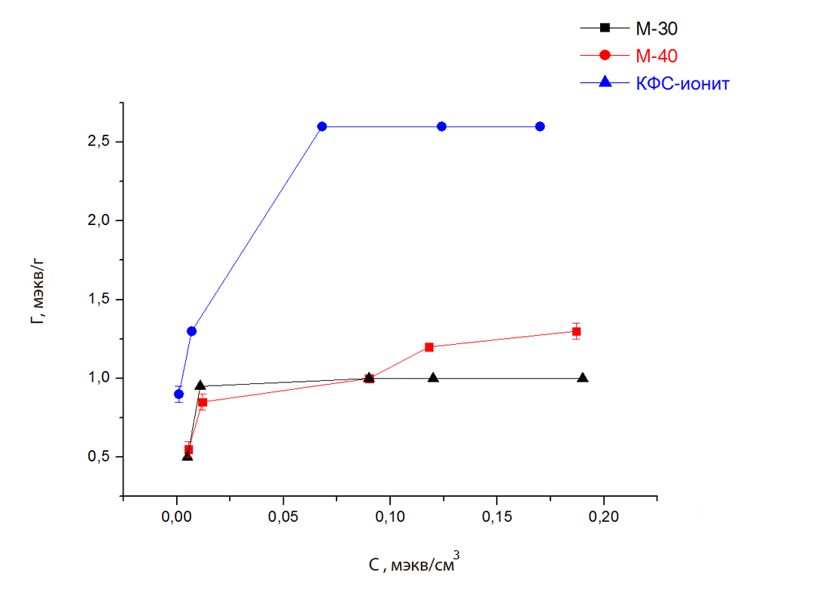
Рис.45. Зависимость обменной емкости от равновесной концентрации для КФС-ионита, М-30 и М-40 в H-форме при обмене на ионы Ba²⁺.

Интересно, что при поглощении ионов бария на М-30 в калиевой форме (табл.9) реализовалась максимальная обменная емкость 1,5 мэкв*г-1, а при том же обмене, но на ионите в калиевой форме, максимальная обменная емкость - 1,4 мэкв*г-1. Это говорит о том, что ионообменные свойства лучше у мембраны на основе ионита в калиевой форме.
Таким образом, при ионном обмене на мембранах на основе КФС-ионита реализуются, как правило, более низкие обменные емкости, чем при обмене на самом ионите; это можно объяснить меньшей удельной поверхностью материала мембран, меньшей пористостью и проявлением «эффекта капсулирования». Однако мембраны обладают большей пластичностью, чем исходный ионит, и могут использоваться в тех случаях, когда набор твёрдых частиц неправильной формы – т. е. исходный ионит – не может использоваться и должен быть заменён пластинами, гранулами или нитями.

Выводы
- Получены композиционные материалы (мембраны) на основе кремнефосфорносурьмяного катионита и инертного перфторполимерного связующего. Содержание активного вещества в мембранах – 30, 40 , 50 и 70 %. Мембраны с низким содержанием ионита (М-30 и М-40) получались более однородными, без трещин и с ними легче всего было работать, что дает им большее преимущество по сравнению с другими мембранами с более высоким содержанием ионита.
- Изучена кинетика и равновесие поглощения ионов Ba²⁺ и K⁺ на КФС-ионите и мембранах. На основании полученных результатов составлен ряд селективности:
Ва²⁺ > K⁺ > H⁺.
- При исследовании ионообменных свойств мембран выявлен эффект “капсулирования”, который проявляется в снижении сорбционной ёмкости при увеличении доли связующего.
- Установлено, что величины обменной ёмкости в большинстве случаев выше при обмене ионов на самом ионите, чем на мембранах. Исключение – калиевая форма мембраны, т.к. максимальная величина реализуемой емкости при ионном обмене на мембране в калиевой форме сопоставима с той же величиной при ионном обмене на КФС-ионите в калиевой форме.
- Оценка лимитирующей стадии ионообменного процесса позволяет предположить, что при обмене ионов на K-форме ионита имеет место “гелевая” кинетика, а при обмене ионов на H-форме ионита и мембран - “смешанная” кинетика.

Благодарности

1) Сотрудникам Ресурсного центра СПбГУ «Методы анализа состава вещества» за проведение рентгенофлюоресцентного анализа. Используемое оборудование - энергодисперсионный рентгенфлуоресцентный спектрометр EDX-800P.
2) Сотрудникам Ресурсного центра СПбГУ «Инновационные технологии композитных наноматериалов» за определение размеров частиц ионитов. Используемое оборудование - лазерный дифракционный анализатор размера частиц Mastersizer 3000 (лазерный гранулометр).
3) Сотрудникам ресурсного центра СПбГУ по направлению «Нанотехнология» за электронные фотографии ионита и мембраны, а так же за построение карты распределения элементов по поверхности образца мембраны. Используемое оборудование - сканирующий электронный микроскоп Zeiss Merlin.
4) Д.А. Александрову за определение удельной поверхности и влажности.

Список цитируемой литературы

[1] Аширов А. Ионообменная очистка сточных вод, растворов и газов. Л.: Химия, 1983. -295 с.
[2] Гельферих Ф. Иониты. Основы ионного обмена. М.: Издательство иностранной литературы , 1962. -490с.
[3] Белинская Ф. А. , Милицина Э. А. Неорганические ионообменные материалы на основе труднорастворимых соединений сурьмы(V) // Журн. Успехи химии, 1980, вып.10.
[4] Новиков Б.Г. Получение и исследование сурьмянокислых и кремнесурьмянокислых катионитов, дис., Ленинград, 1972.
[5] Никольский Б.П., Романков П.Г. Иониты в химической технологии,
Л.: Химия, 1982. -416 с.
[6] Григорова Н.С. Физико-химическое исследование кремнефосфорносурьмяных ионитов, Л.: ЛГУ, 1981. -197 с.
[7] Меженина О.А., Бурмистров В.А., Балыкин В.П. Структура и ионообменные свойства полисурьмяной кристаллической кислоты // Серия «Химия», 2012, вып. 8.
[8] T.Sata Ion exchange membranes: preparation, characterization, modification and application, UK: the Royal Society for Chemistry, 2004
[9] J. Ramkumar, T. Mukherjee // Talanta, 2007, 71, 1054-1060
[10] Гнусин Н.П., Гребенюк В.Д., Певницкая М.В. Электрохимия ионитов, Новосибирск: Наука, 1972 . -200 с.
[11] Y. Tanaka Ion exchange membranes: fundamentals and application, the Netherlands: Elsevier Science, 2015
[12] Бильдюкевич А.В. Химия и технология новых веществ и материалов, вып.2, Минск: Белорусская наука, 2008. -460 с.
[13] Паншин Ю.А., Малкевич С.Г., Дунаевская Ц.С. Фторопласты, Л.: Химия, 1978. -232 с.
[14] Пугачев А.К., Росляков О.А. Переработка фторопластов в изделия, Л.: Химия, 1987. -168с.
[15] Полянский Н. Г., Горбунов Г. В., Полянская Н. Л. Методы исследования ионитов, М.: Химия, 1976. -208 с.
[16] Кокотов Ю.А., Пасечник В.А. Равновесие и кинетика ионного обмена, Л: Химия,1970. -336 с.
[17] Самсонов Г.В. и др. Ионный обмен и иониты, Л.: Наука, 1970. - 336 с.
[18] Ярославцев А.Б. Ионный обмен на неорганических сорбентах // Журн. Успехи химии, 1997, том 66, Номер 7.
[19] Знаменский Ю.П., Бычков Н.В. Кинетика ионообменных процессов, Обнинск: Принтер, 2000. -204 с.
[20] Бурмистров В.А. Структура, ионный обмен и протонная проводимость полисурьмяной кристаллической кислоты, Челябинск: изд-во Челябинского государственного университета, 2010. -247 с.
[21] Бокштейн Б.С., Ярославцев А.Б. Диффузия атомов и ионов в твердых телах, М: МИСИС, 2005. -362 с.
[22] Бурмистров В.А. О состоянии протонов в гидрате пятиокиси сурьмы, Свердловск: УГУ, 1981. -22 с.
[23] http://www.tesla-tehnika.biz/vodorodnie-toplivnie-elementi.html
[24] Плаченов Т.Г., Колосенцев С.Д. Порометрия, Л.: Химия, 1988. -176 с.
[25] http://www.nanonewt.ru/material/labs/lab2.pdf
[26] http://www.kdsi.ru/tekhnologii/lazernaya-difraktsiya/
[27] http://intranet.tdmu.edu.ua/data/kafedra/internal/pharma_2
[28] http://ugguphysica.narod.ruteorija_pogreshnostej.pdf
[29] Букесова В.А. Исследование кинетики обмена ионов калия на неорганических ионитах. Курсовая работа. СПбГУ, 2014.

Приложение А
Электронные изображения КФС-ионита

Приложение Б
Определение размеров частиц КФС-ионита без обработки ультразвуком

Приложение В
Определение размеров частиц КФС-ионита с обработкой ультразвуком

Приложение Г
Электронные изображения М-30 в H-форме

